1. Malloc free new delete的区别

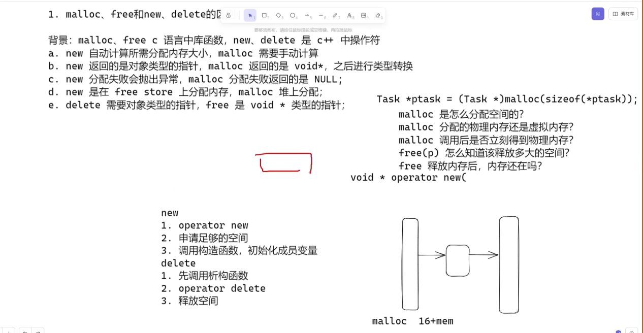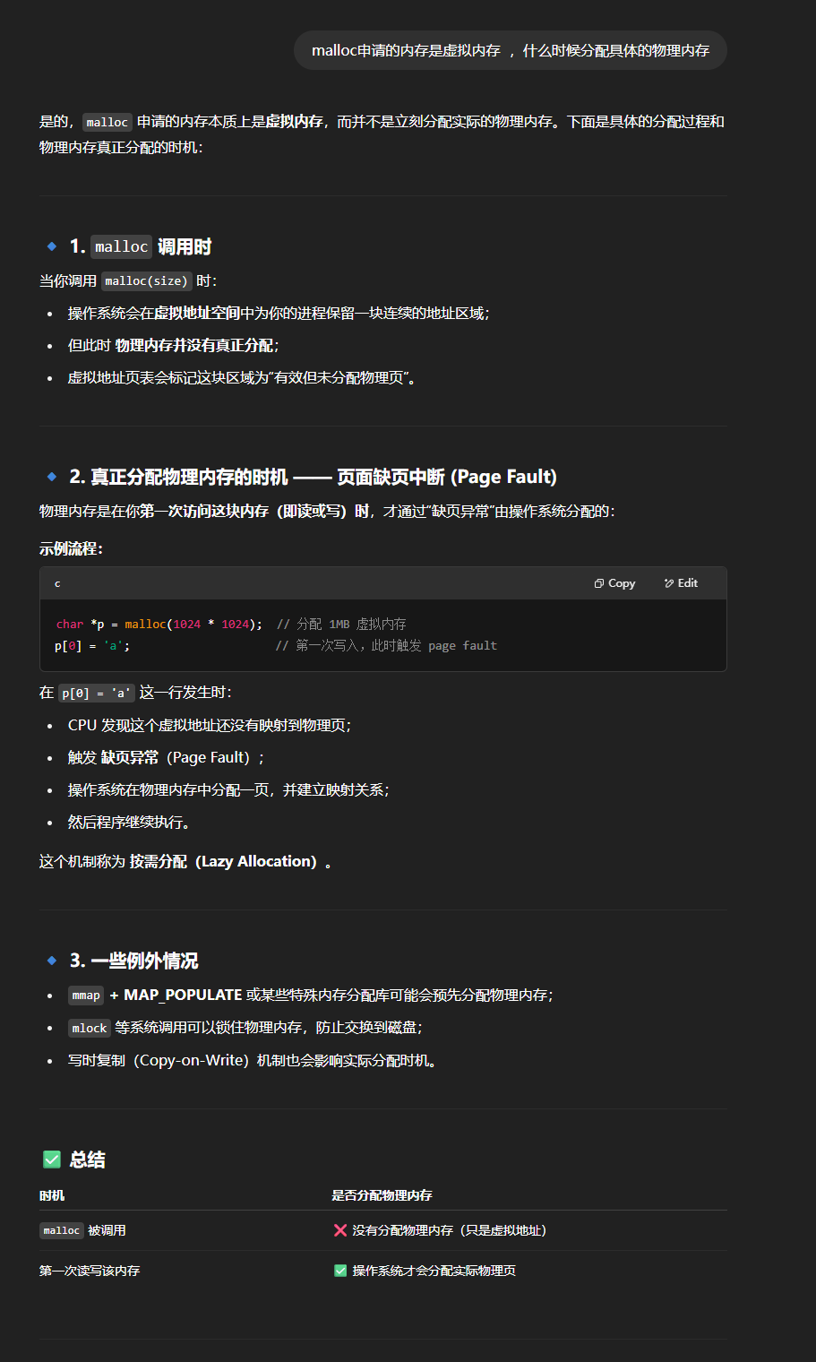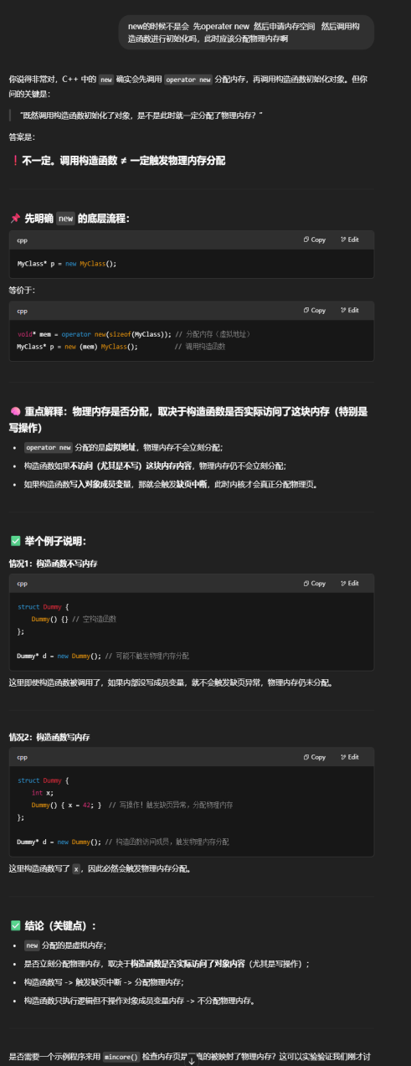

New 是否分配物理内存在于构造函数中是否真正的初始化成员变量。

MyClass* p = new MyClass();

等价于 void *mem=operator new(sizeof(Myclass));// 分配内存（虚拟地址）

Myclass *p=new (mem) Myclass; // 调用构造函数

1. 虚函数表和虚函数表指针的创建时机

背景： 用于实现多态 （静态多态 形参返回值不一样 函数名一样 在编译的时候确定）

（动态多态 虚函数 继承的时候可以重写基类的虚函数 运行时才确定）

虚函数表创建时机：

1.什么时候生成的？（编译的时候生成的 virtual关键字修饰的函数）

2.存在哪里？ 编译为可执行程序（存在磁盘里面） 运行时（内存）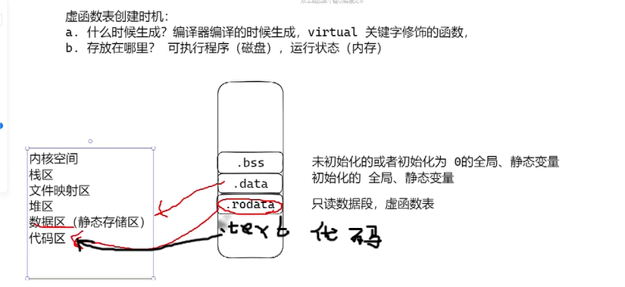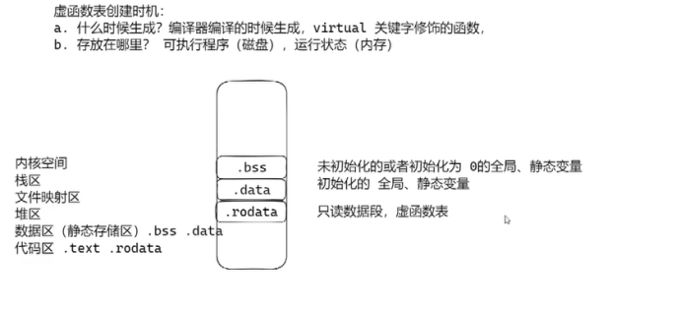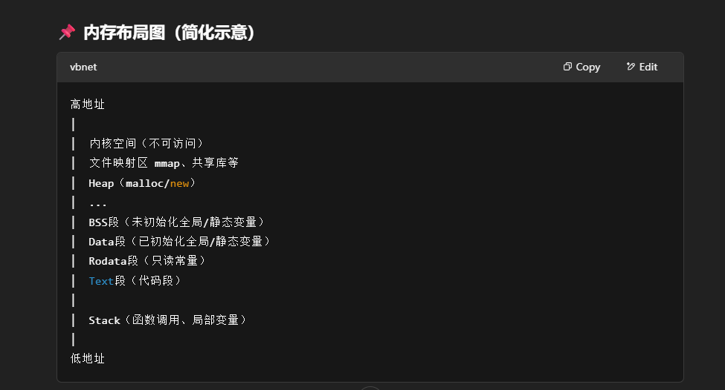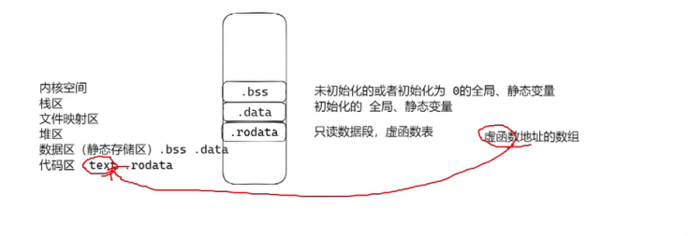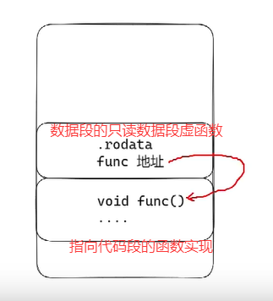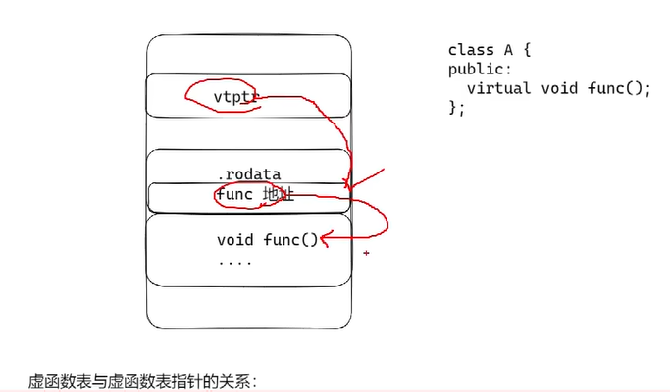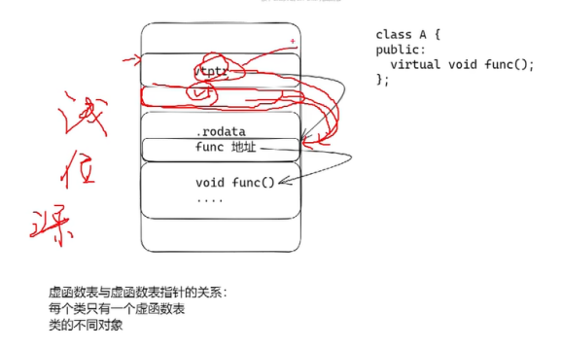

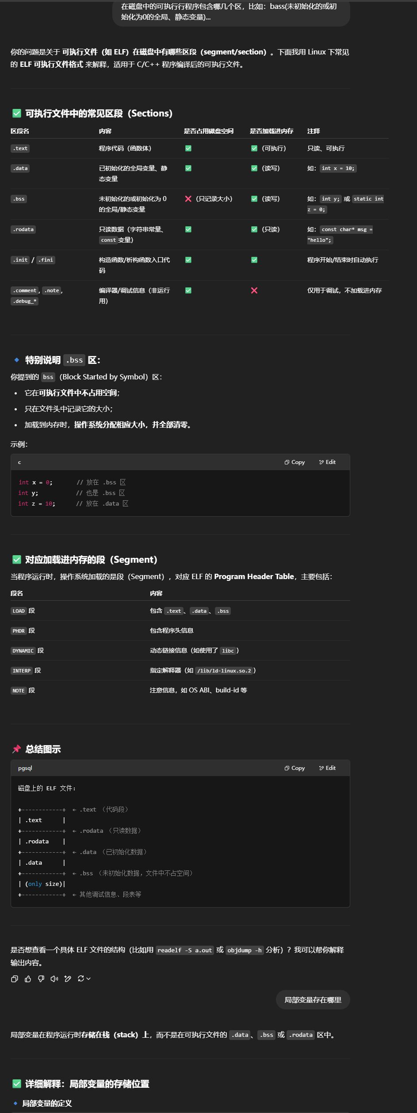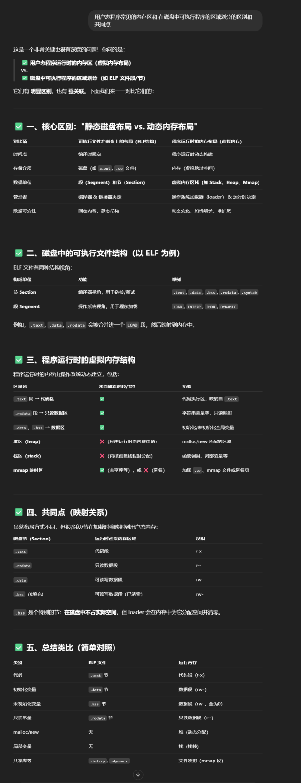

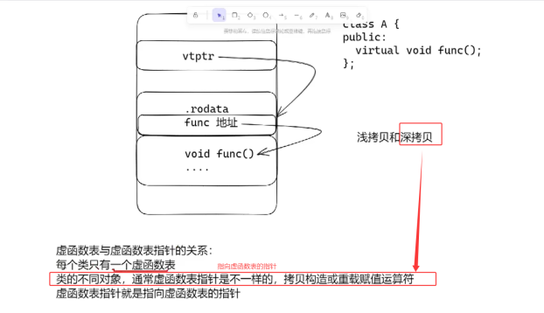

虚函数表指针的创建时机：类对象构造的时候 vptr ，把类的虚函数表地址赋值给vptr(类的对象的前八个字节指向虚函数表的地址)

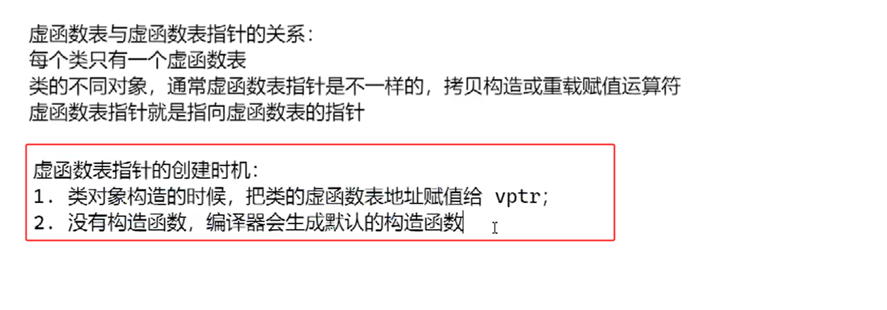

继承

B继承a的时候，B自己没有虚函数此时会在磁盘的只读代码段复制一个A的虚函数表。如果B自己写了一个虚函数func和A一样，是接着复制A的虚函数表并把对应的虚函数项的地址指向自己的实现吗。还是重新创建一个自己的虚函数表。、

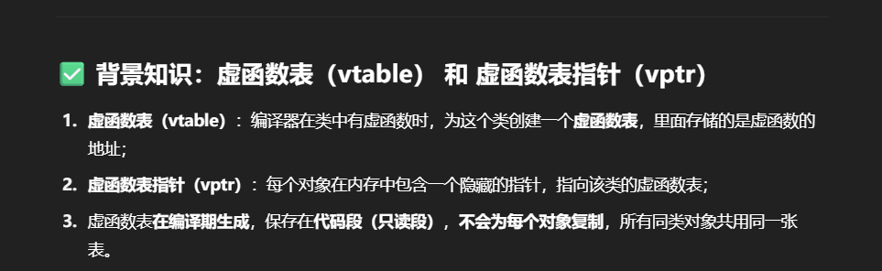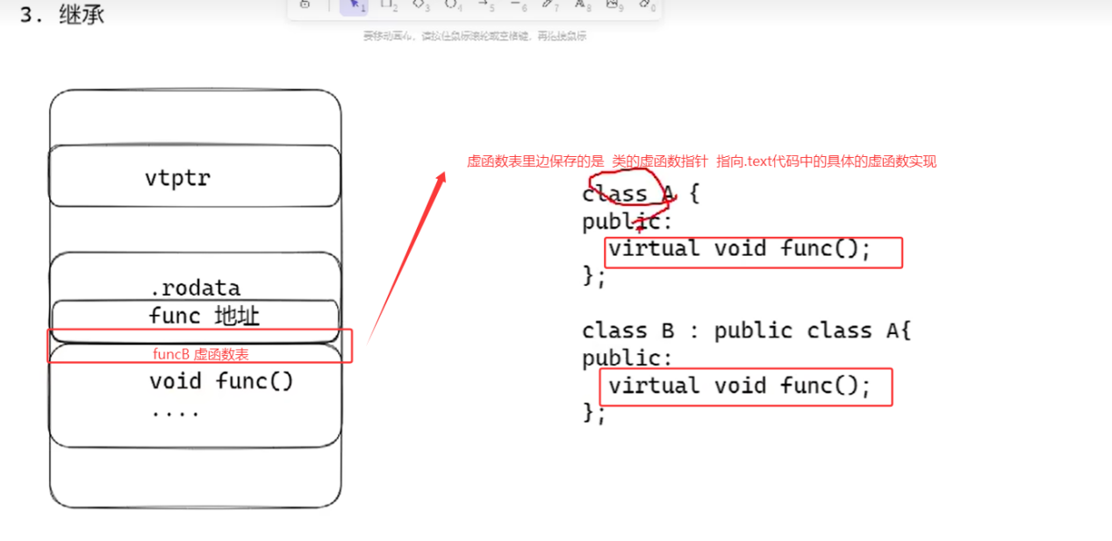

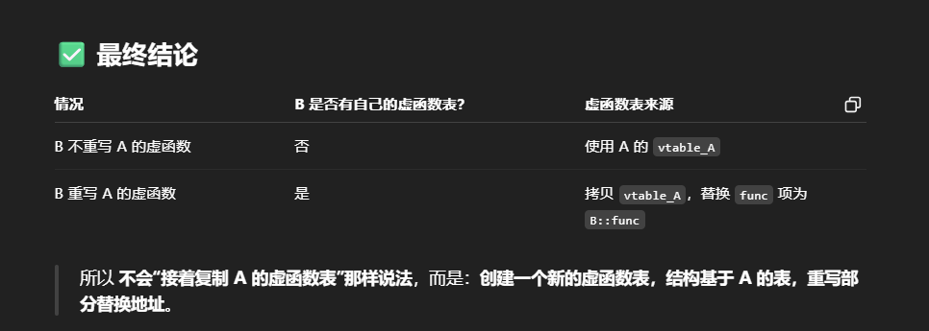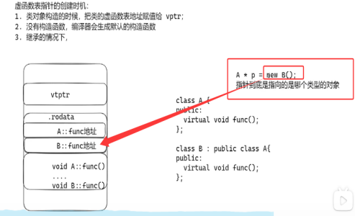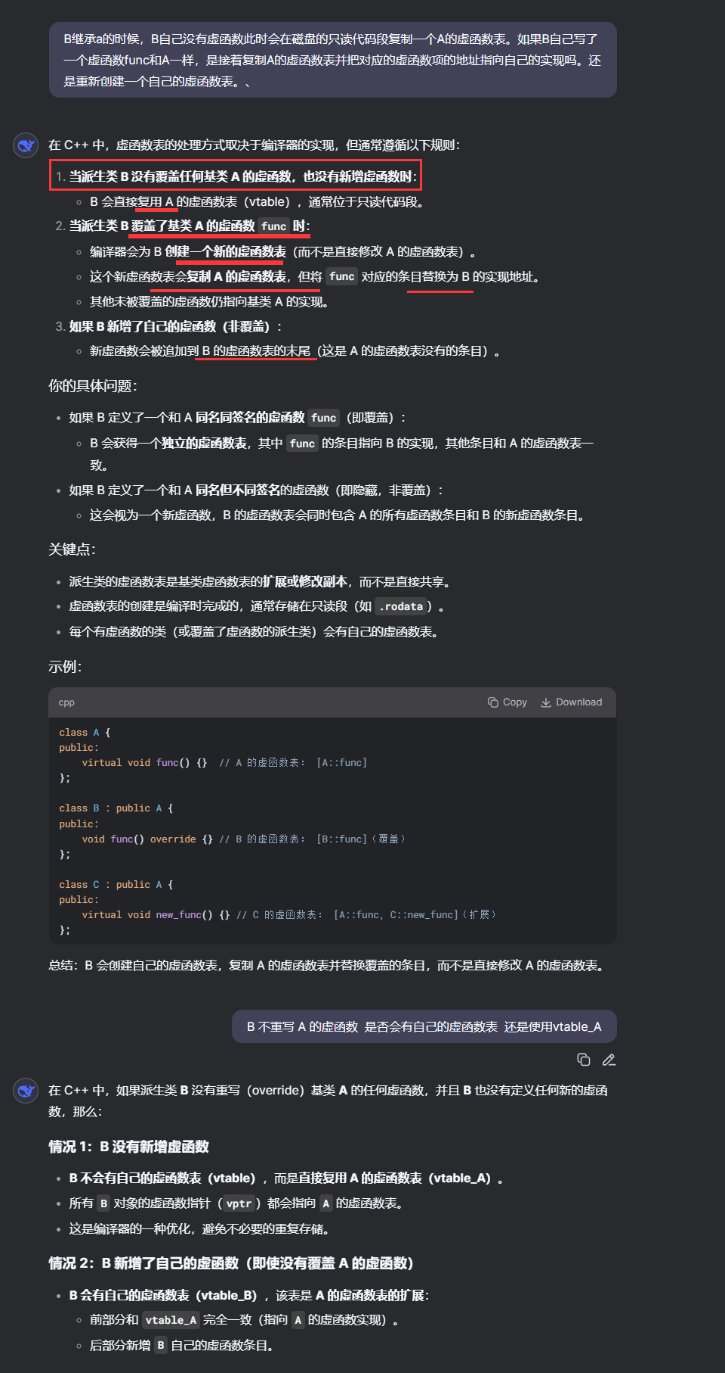

（3）继承情况下 虚函数表指针的赋值过程？

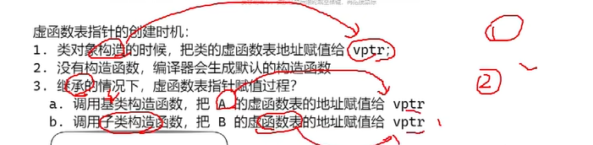

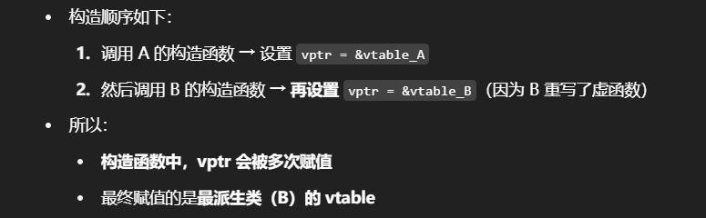

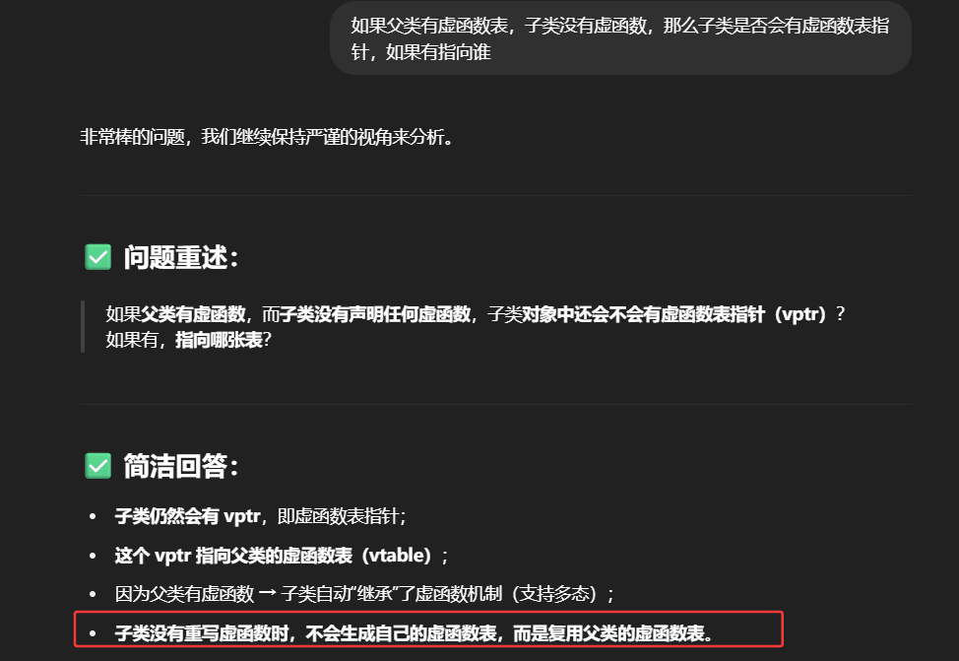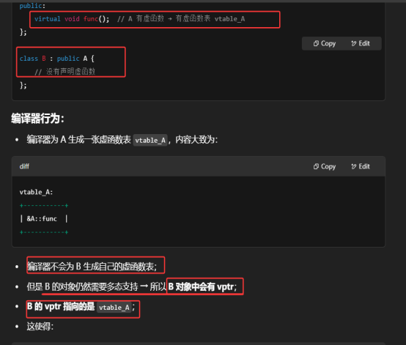

1. A *a=new B();的时候 如果B中没有任何虚函数 是否还会有vptr，这个赋值过程是什么、

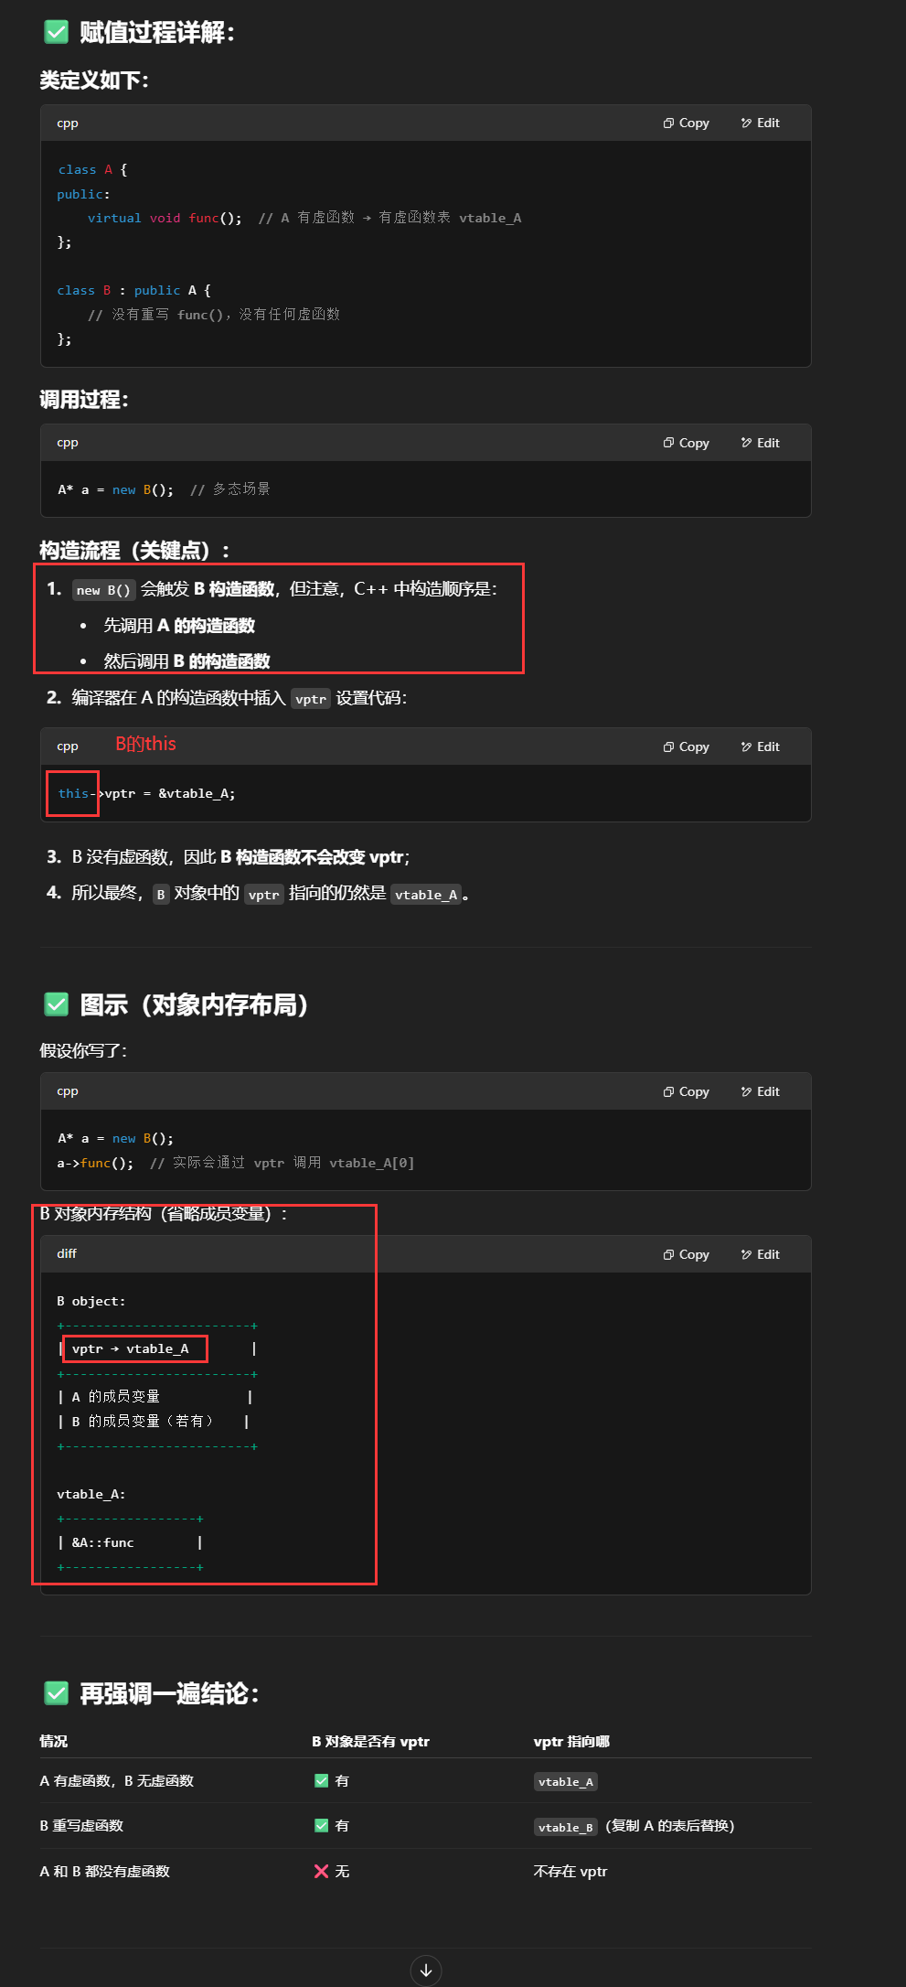

1. 深拷贝 浅拷贝 智能指针

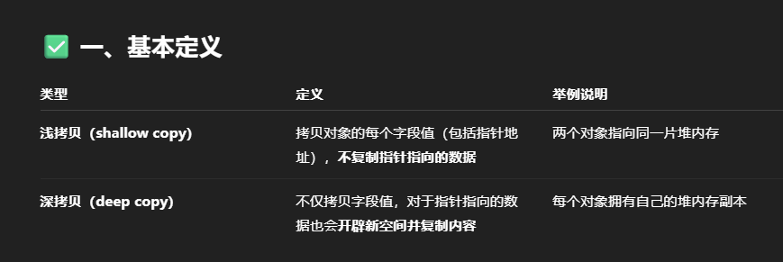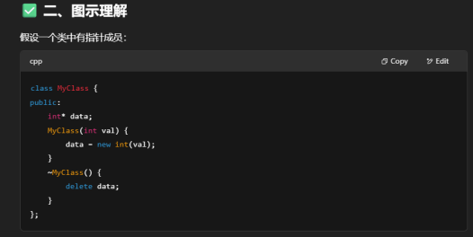

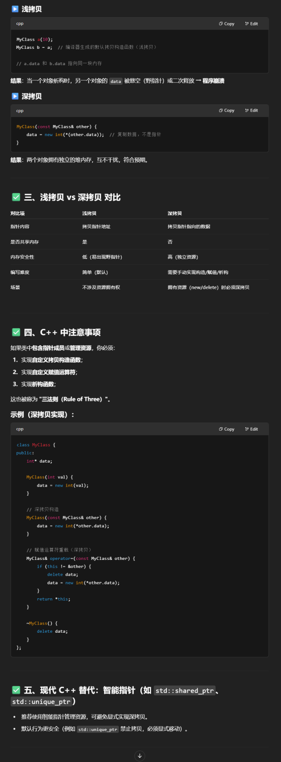

## ✅ 二、智能指针与深拷贝和浅拷贝的关系

### ****（1）智能指针如何解决浅拷贝问题？****

传统的**浅拷贝**，如上面提到的例子，当你复制一个包含指针的对象时，会复制指针地址，而不会复制指针指向的内容。如果原始对象销毁时会导致**悬空指针**或**重复释放内存**，这就是浅拷贝的危险。

#### 智能指针如何避免这个问题？

智能指针内部管理内存的生命周期，不需要显式的 delete，它会在生命周期结束时自动释放内存。比如：

使用 std::shared_ptr 时，它会跟踪指向对象的所有 shared_ptr，并在最后一个引用销毁时释放内存；

使用 std::unique_ptr 时，内存会在对象销毁时自动释放，不会有内存泄漏。

**这样一来**，你就不需要手动管理内存，也不必担心浅拷贝时的资源管理问题。

### ****（2）智能指针与深拷贝****

如果你使用智能指针管理资源，深拷贝的概念也可以通过**智能指针的拷贝构造函数或赋值运算符来简化**。特别是 std::shared_ptr，它的拷贝会增加引用计数，而 std::unique_ptr 则会实现深拷贝，移动所有权。

1. 生么时候生成默认拷贝构造函数
2. 进程和线程的区别

（1）并发性（切换效率 上下文切换

同一进程中的线程切换（共享进程数据）： cpu寄存器 PC程序计数器

进程切换： cpu寄存器 PC程序计数器 用户空间信息 内核空间数据PCB（程序控制快））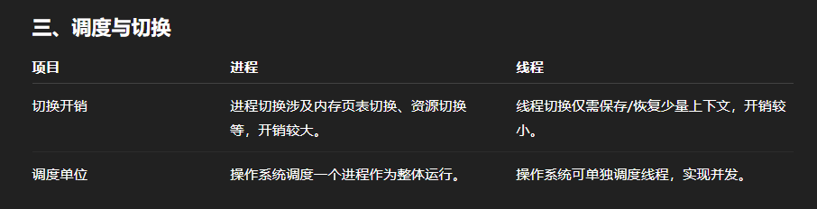

1. 内存 （进程独立的虚拟内存空间 线程共享进程的虚拟内存空间，有少量的独立内存空间 栈 pc 本地存储等）

进程运行环境隔离

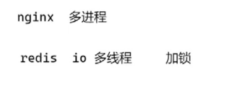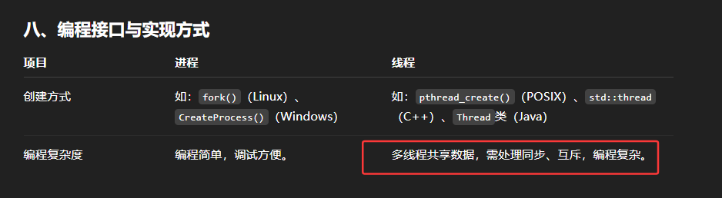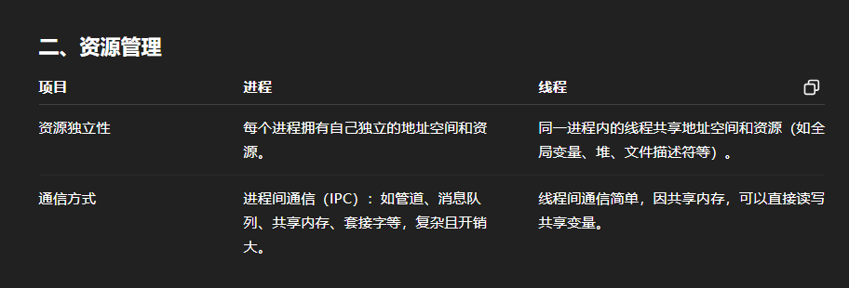

1. 所属关系

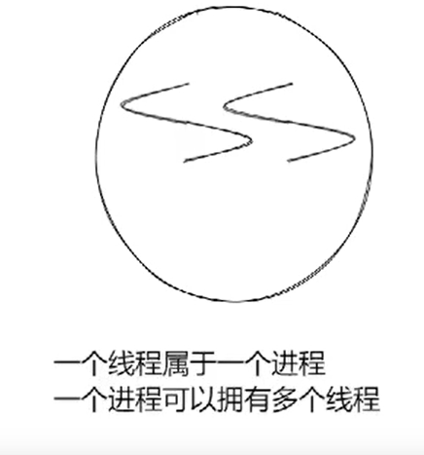

1. 健壮性: 一个进程崩溃不会影响其他进程 一个线程崩溃其进程也崩溃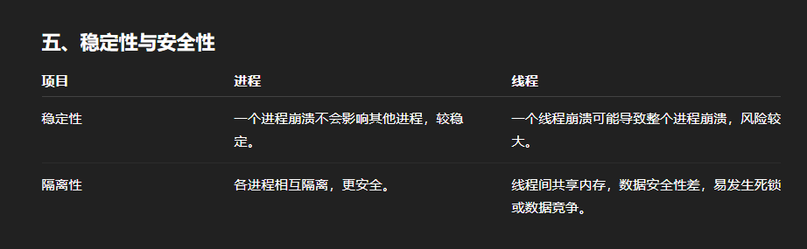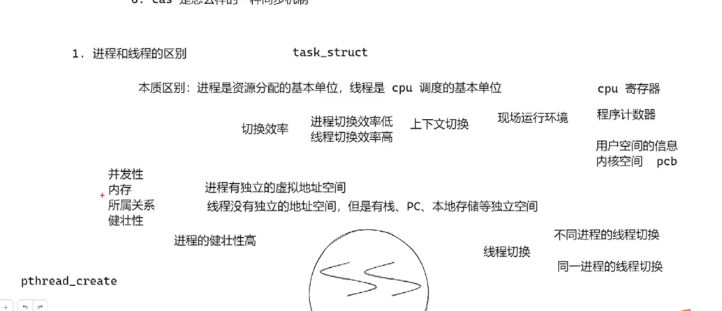
2. 描述系统调用的整个流程

用户态->内核态

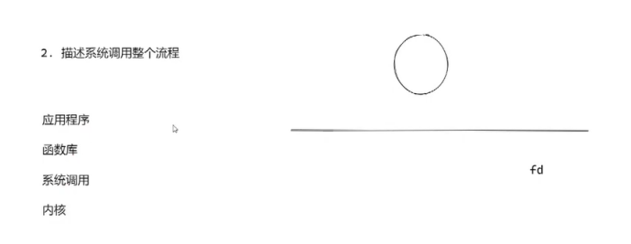

通过软中断实现 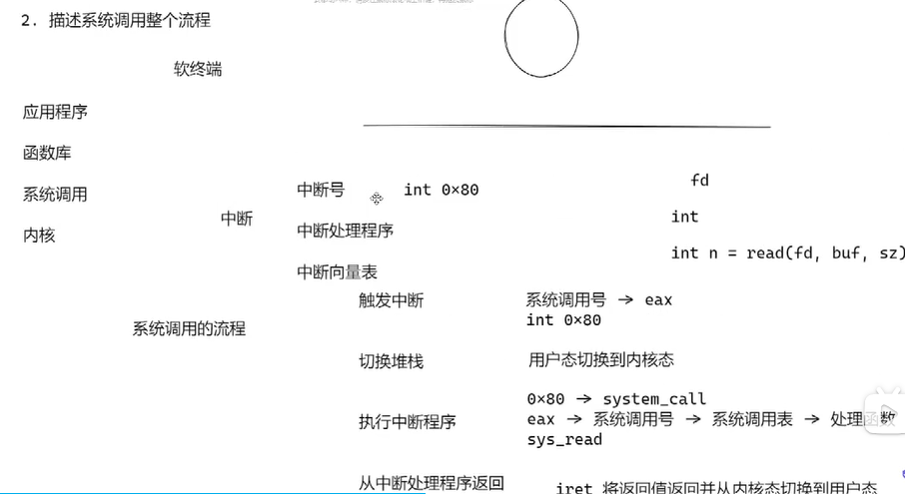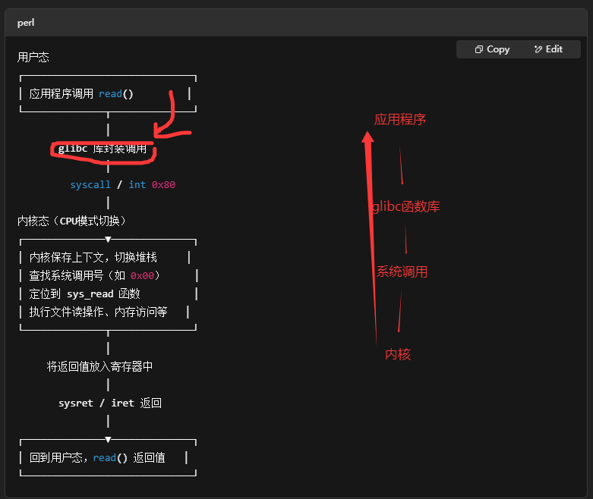

系统调用流程：

所有系统调用的中断号都是ox8o 具实现哪一个中断是要看寄存器（rax/eax）保存的系统调用号 read可能是2/3，-》根句系统调用号查看系统调用表-》找到处理函数 systemcall_read(读操作)-》从中断处理程序中返回内核态回到用户态

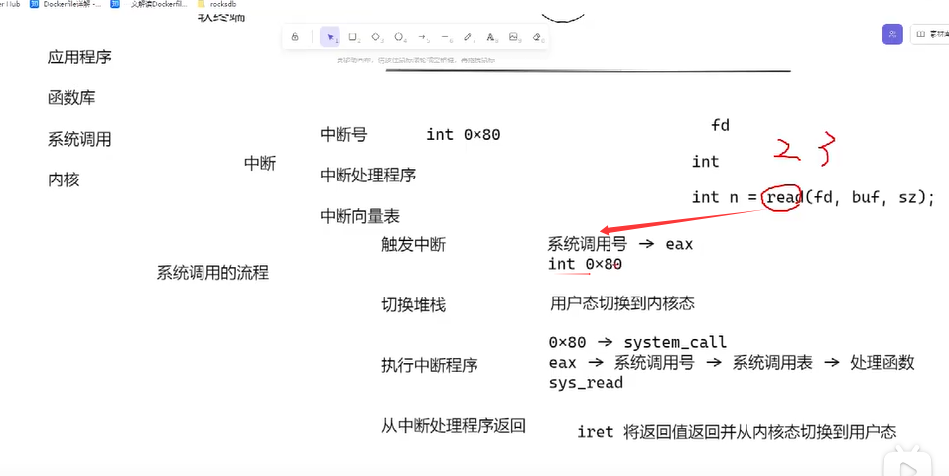

（1）系统调用是否会引起进程或现成的切换？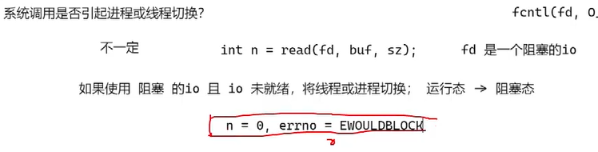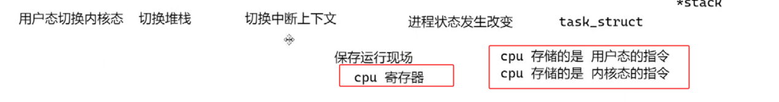

1. 页面置换算法

减少页置换的次数

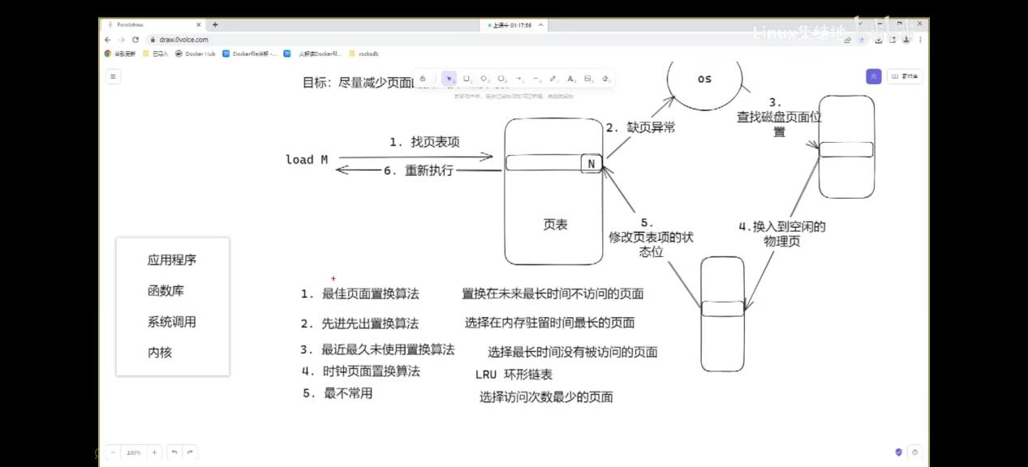

1. TCP UDP的区别

Tcp文件传输 UDP视频传输

（1）相同点：都是传输协议

（2）是否面向连接

TCP面向连接（三次握手建立连接 四次挥手断开连接，端对端连接，全双工通信 允许双端同时收发数据）

UDP面向无连接（无需三次握手 ，支持一对一 一对多 多对一的数据收发）

1. 数据传输方式

Tcp基于字节流（完整的用户数据被拆分多个TCP报文进行传输 MSS ->段 MTU 片，对于接收方需要处理毡包问题）

UDP基于报文（UDP每次收发都是完整的报文）

1. 是否可靠

TCP 可靠传输

（tcp分段 进行发送数据包的控制， 序列号 tcp保温包含序列号 确保完整接收 丢失重复数据 排序） 为什么需要序列号 为什么三次握手的时候需要随机序列号

确认应答机制，确保数据收到

校验和检测报文传输过程中的数据变化

滑动窗口 流量控制防止抱丢失

拥塞控制

重传机制

UDP 不可靠传输

（不保证消息交付 不保证交付顺序 不仅拥塞控制 不进行流量控制没有接收缓冲区 ）

1. 传输效率

Tcp 传输效率低(tcp实现可靠传输造成性能损失 tcp头20个字节 )

DUDP传输效率高（udp不可靠传输 udp头8个字节）

1. 应用场景

Tcp 要求数据可靠 对速度要求不高

Udp实时性要求高

网络通信：数据传输的三要素（源 目的 长度）

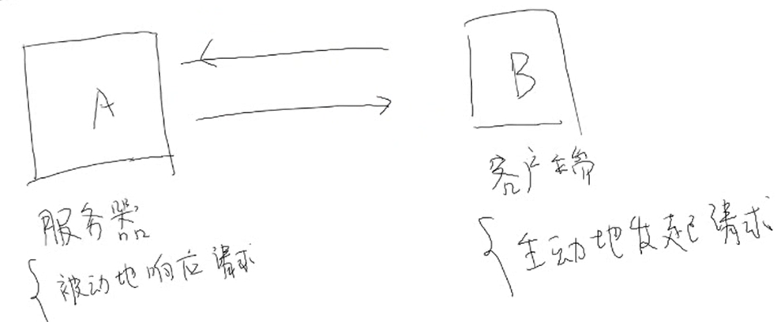

数据传输的两种方式 TCP可靠的（建立连接 重传 三次握手等等）

UDP不可靠的（不管是否接受数据 不建立连接）

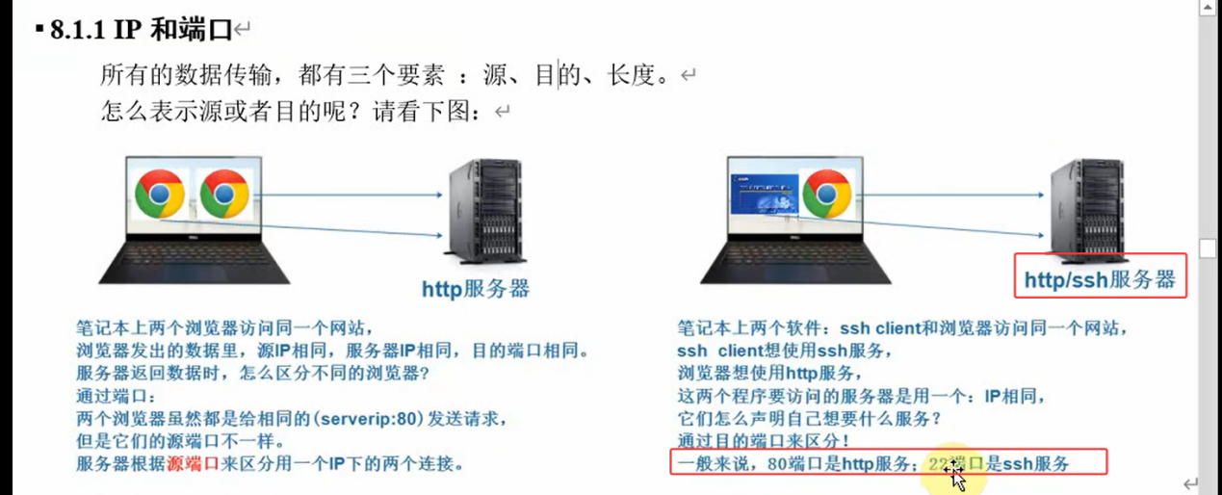

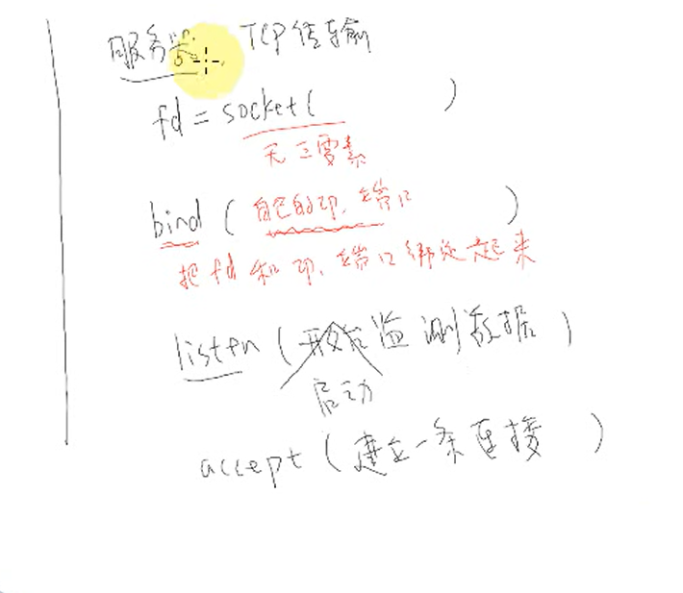

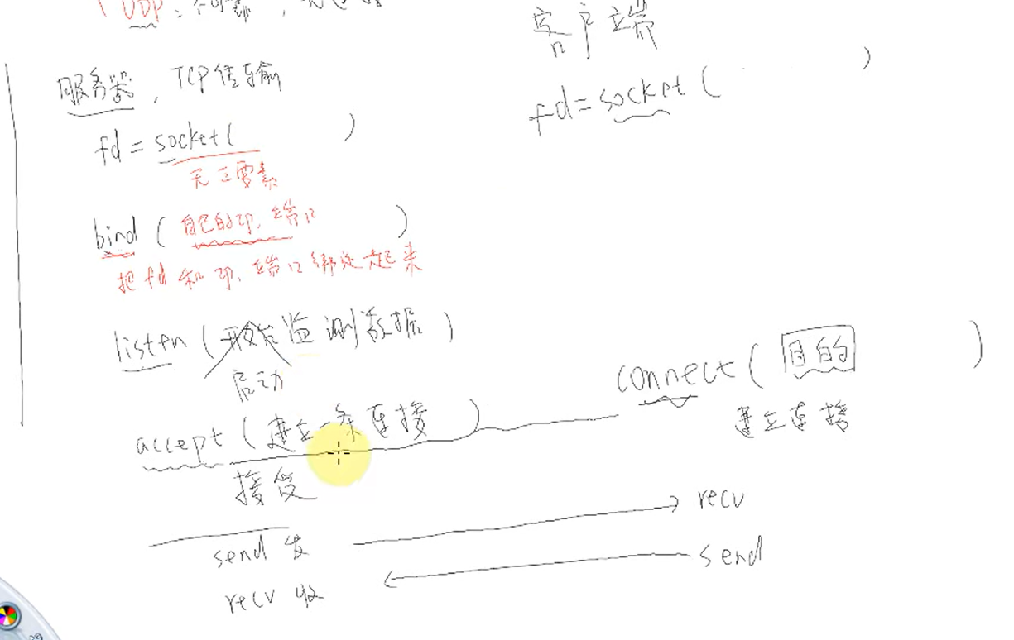

TCP编程：

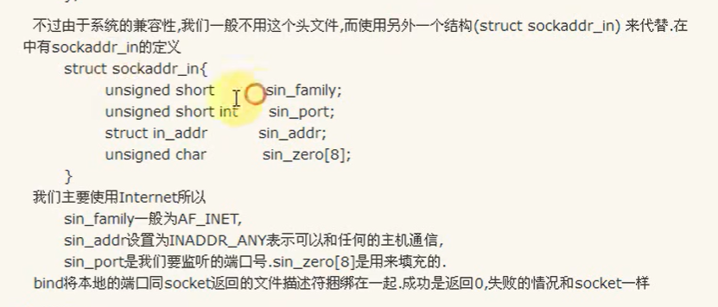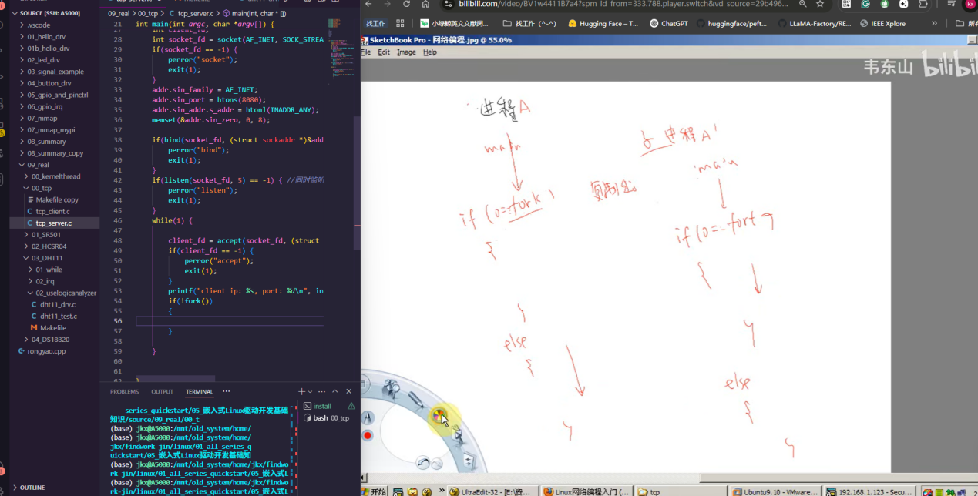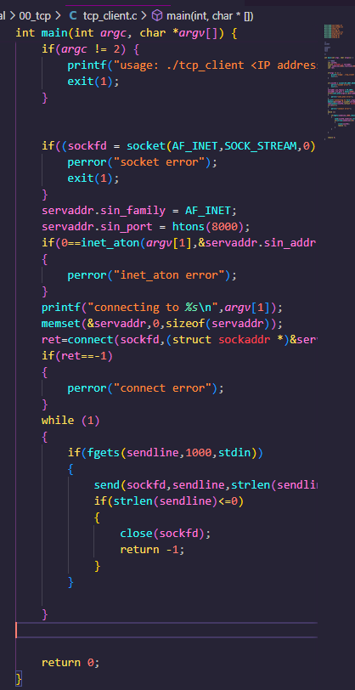

1. 面向对象的三大特征以及特性

封装

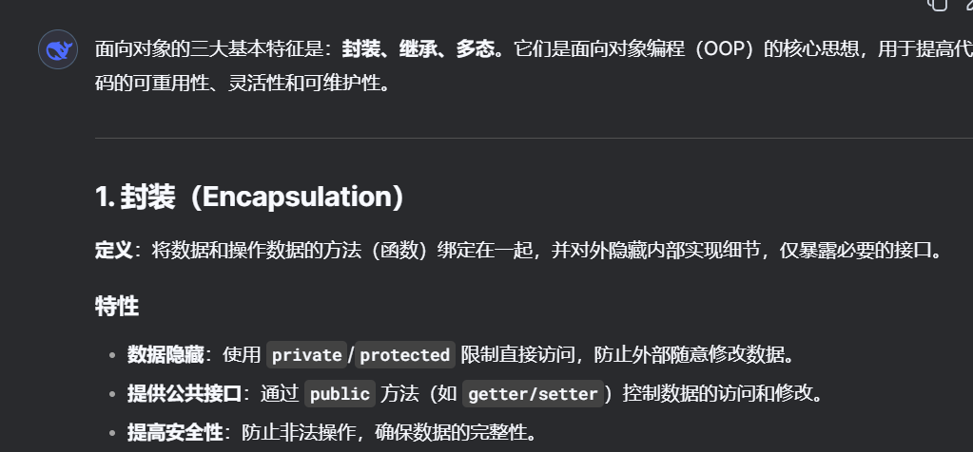

继承

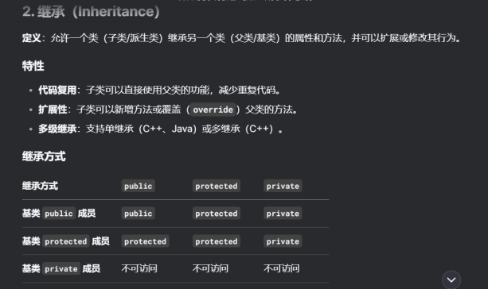

多态

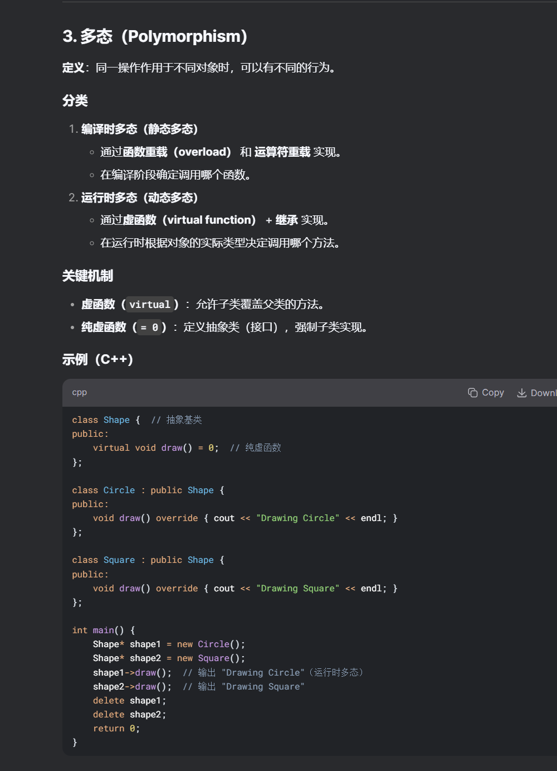

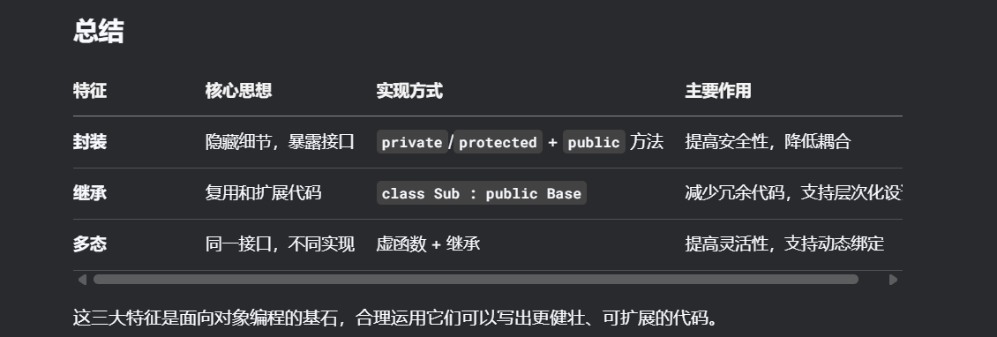

1. C++什么时候生成默认的拷贝构造函数

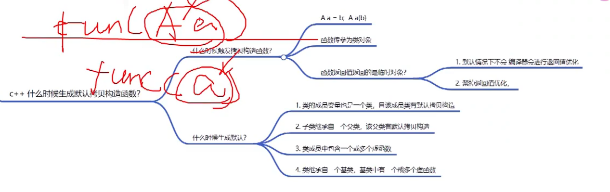

1. 什么时候触发 赋值 传参 函数返回值是临时对象（禁用返回值优化）
2. C++什么时候生成默认的拷贝构造函数： 继承的基类有默认的拷贝构造函数； 类的成员有默认的拷贝构造函数；类包含虚函数；类的基类包含虚函数；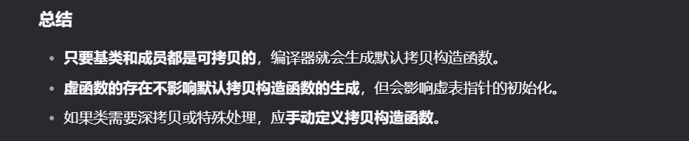
3. TCP如何保证可靠
4. malloc是如何分配内存的，free怎么知道该释放多大的空间

进程的地址分配

（高）

内核空间（所有进程共享的）

栈（高往低）

文件映射段（共享库 动态链接区域）

堆段（低往高 动态分配内存）

数据段 bss未初始化

数据段 已初始化

代码段（二进制代码）

（低）

使用时才会分配真实的物理内存-》缺页中断

1. 要分配的内存《128K在堆区分配 (brk系统调用)

具体的malloc分配流程

优先从malloc维护的内存池中分配（已经映射完成） 目的是减少系统调用，减少缺页异常的次数 存在内存碎片

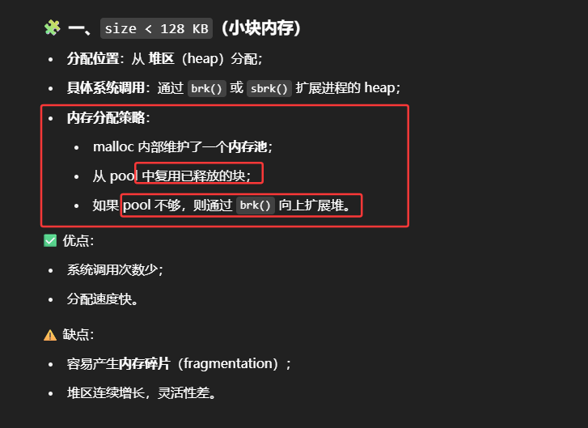

1. 内存大小》=128K 是在文件映射区申请（mmap系用调用）

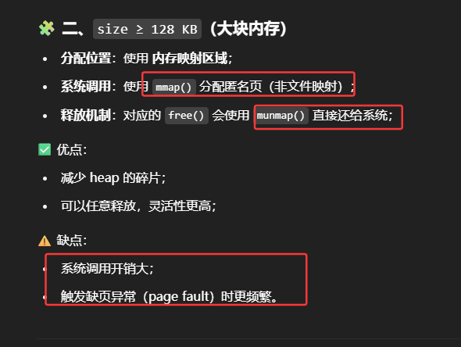

1. free怎么知道释放多少内存

当你执行 free(ptr) 时，你只传了一个指针，没有告诉系统你要释放多少内存。那 free 是如何知道你之前 malloc 了多少空间的呢？ （每次多要16个字节）自动左偏移16字节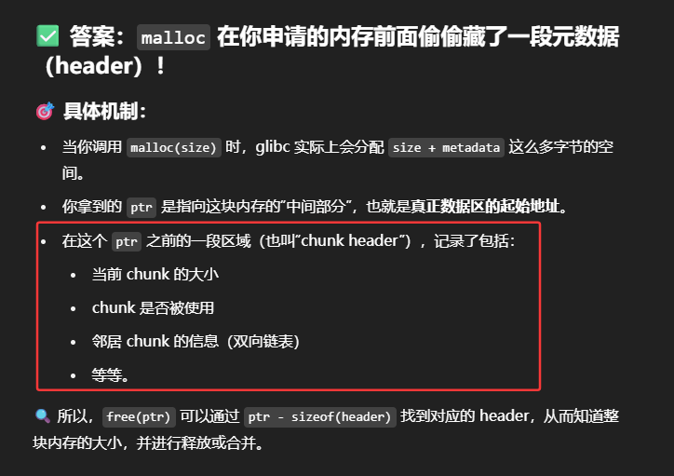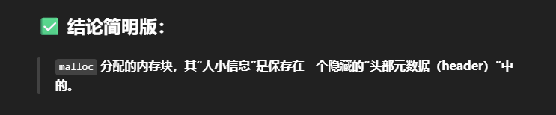

Free释放内存后内存还存在吗： 《128归还内存池

》=128回归操作系统

1. 写文件宕机时，数据会丢失吗

分情况讨论

Stdio库 的库函数都是带std缓冲区的

可能会丢失！

关键在于写入的数据是否已经真正写入了磁盘。在 UNIX/Linux 系统中，数据写入一般分为几个阶段：

写入流程大致如下：

注意这里是page cache 内存当中的页缓存 并不是cpu中的cpucache 高速缓存

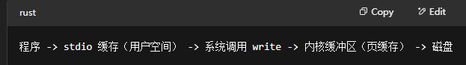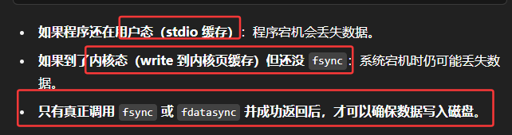

1. 文件写入的完整流程

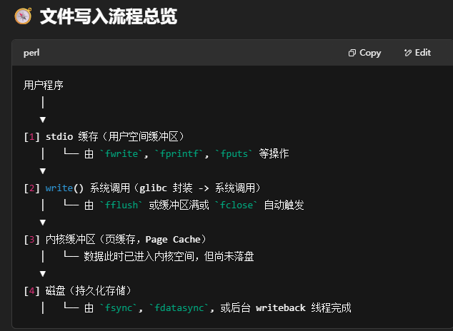

1. stdio 缓存（用户空间）

存在于 C 语言的标准库层（glibc）。

函数如：fwrite, fprintf, fputc 等

使用了缓冲区，比如行缓冲、全缓冲或无缓冲。

数据此时尚未进入内核，程序崩溃/断电会直接丢失。

用 fflush(FILE *fp) 才会将这些数据“冲”入内核。

2. write() 系统调用（glibc -> syscall）

fflush() 内部调用 write() 系统调用。

write() 也可以你直接调用，跳过 stdio 缓存。

作用是：将用户态数据写入内核空间的页缓存。

3. 内核缓冲区（页缓存）

是 Linux 用来缓存磁盘 I/O 的内核机制（page cache）。

write() 只会写到这里，不会直接写到磁盘。

Linux 通过 pdflush 或 kswapd 后台线程异步将其刷入磁盘，可能延迟几秒钟。

宕机会丢失内核缓冲区的数据。

4. 磁盘（真正持久化）

需要调用 fsync(fd) 或 fdatasync(fd) 来强制将内核缓冲区的内容写入磁盘。

fsync 会同步数据和元数据（如修改时间等），而 fdatasync 只同步数据本身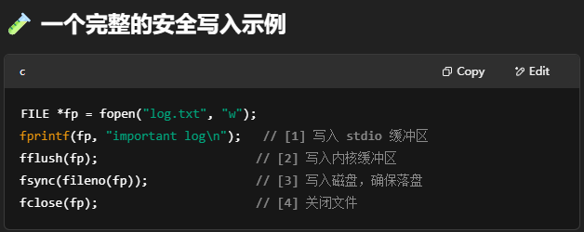

1. 为什么写文件先到std缓冲区，是因为fprintf()是stdio.h的库函数吗

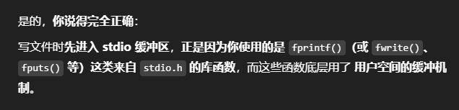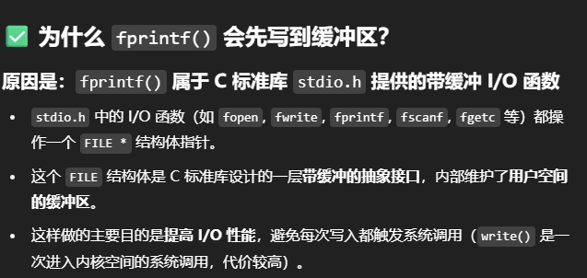

这样做的主要目的是提高 I/O 性能，避免每次写入都触发系统调用（write() 是一次进入内核空间的系统调用，代价较高）。

1. 两种磁盘io的方式

缓存文件io(通过 stdio->cache->磁盘)

直接文件io（stdio->磁盘）

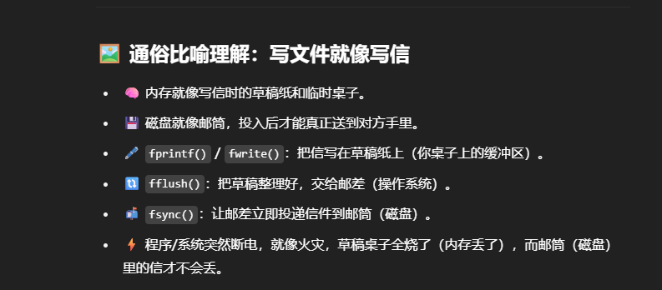

（4）

没调用Flush 数据在在用户态，丢失

调用Flush 数据在在内核态，内核的cache中，只要系统不断电，不丢失

进程宕机后系统关闭了 系统关闭前调用write 如果直接文件io 不会丢失

缓存io丢失

没有调write用 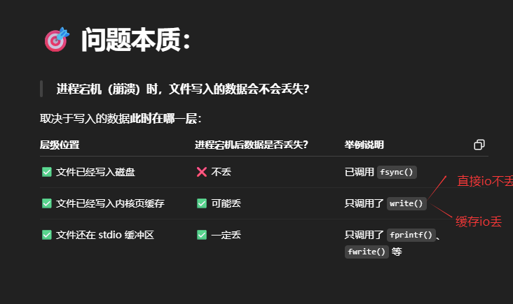

(5)什么时候使用直接文件io 什么时候缓存文件io

大数据直接（因为大数据走cache会将很多小数据直接刷到磁盘 以后访问小数据的时候还要经过磁盘效率低）

小数据 缓存（慢慢淘汰）

写回策略：write through(就是cache满了会找最前的数据写入磁盘)

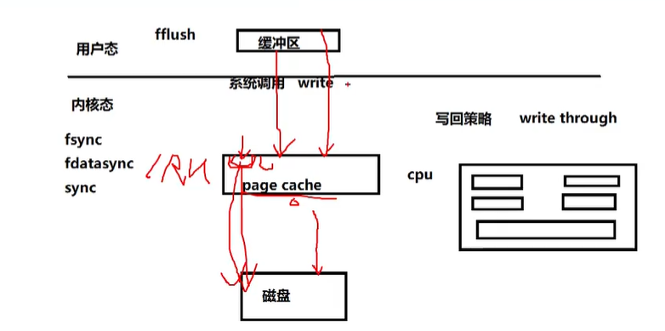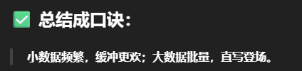

1. 编译器编译后的可执行文件是二进制的指令还是汇编，如果是汇编什么时候变成二进制的机器码

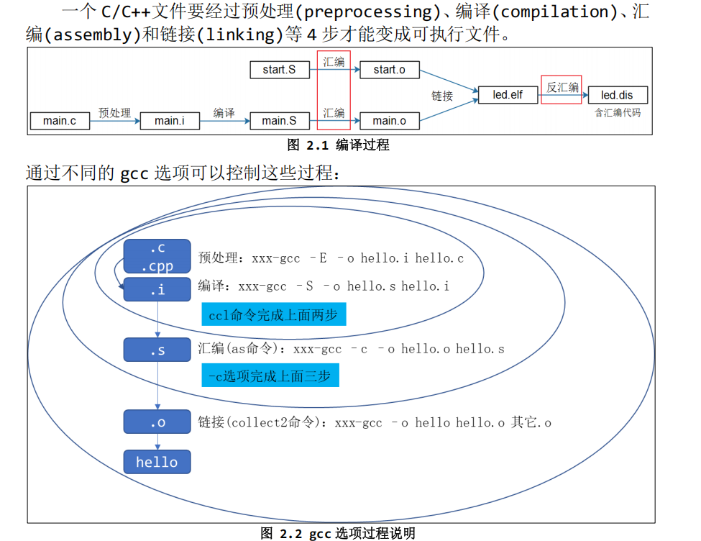

编译 - S -》 .S(是汇编码)

汇编 -O -》 .o(是二进制文件机器码 .o)

链接 -》可执行文件 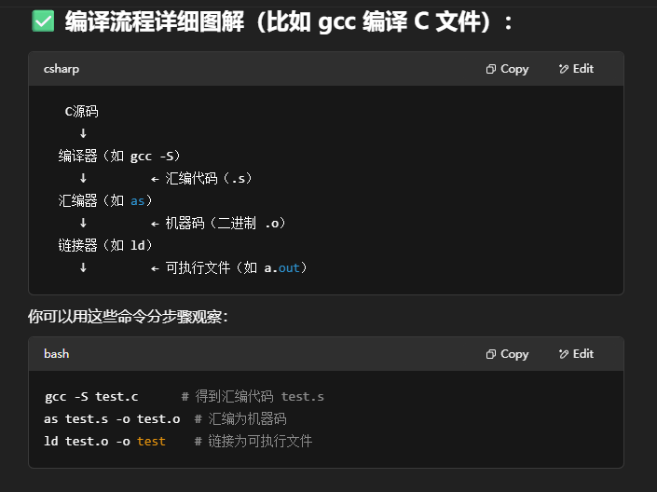

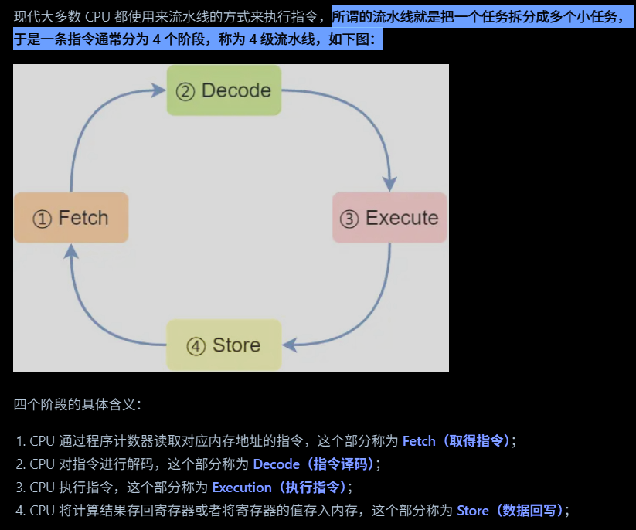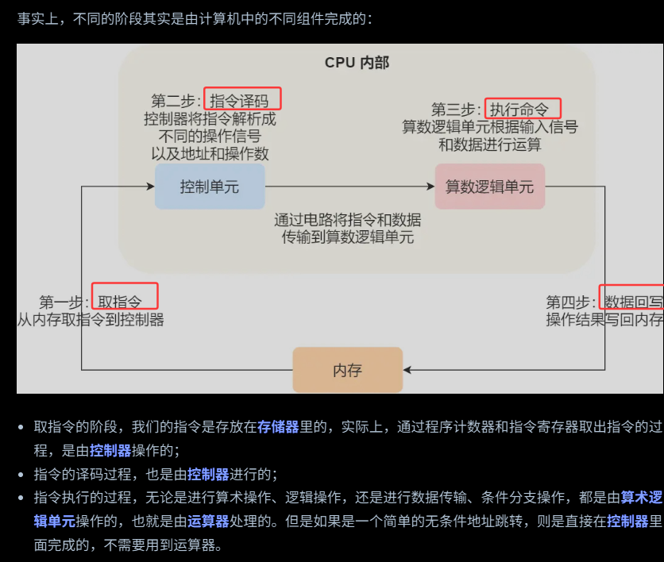

指令的类型：

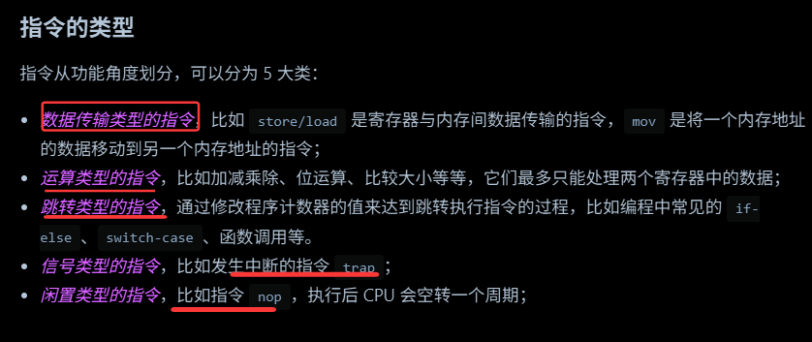

指令执行的速度

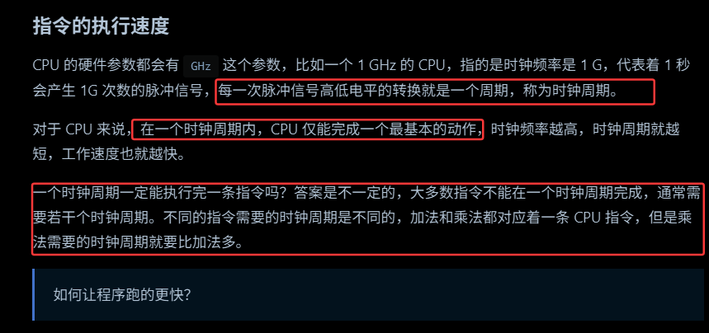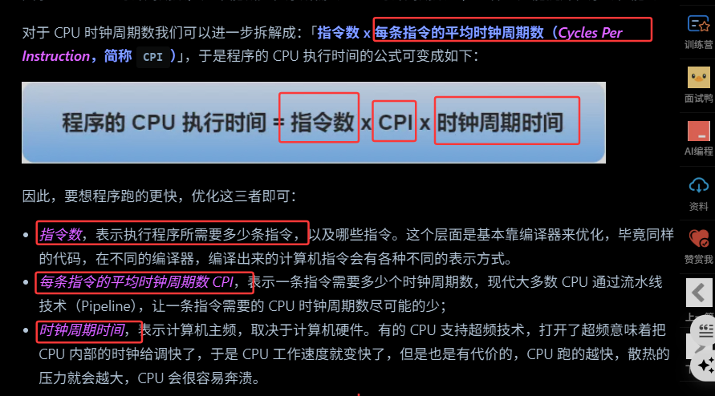

软件32/64位 和硬件32/64位的区别

软件是只得指令的位宽，一条指令是8字节还是4字节

硬件的尾位宽指的是 一次计算可以炒作的数字位 （寻址能力）

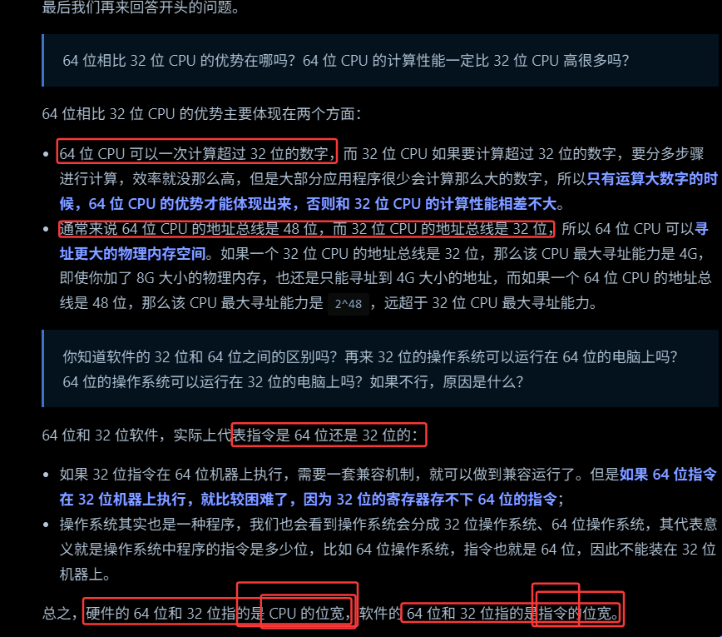

2.2磁盘比内存慢几万倍

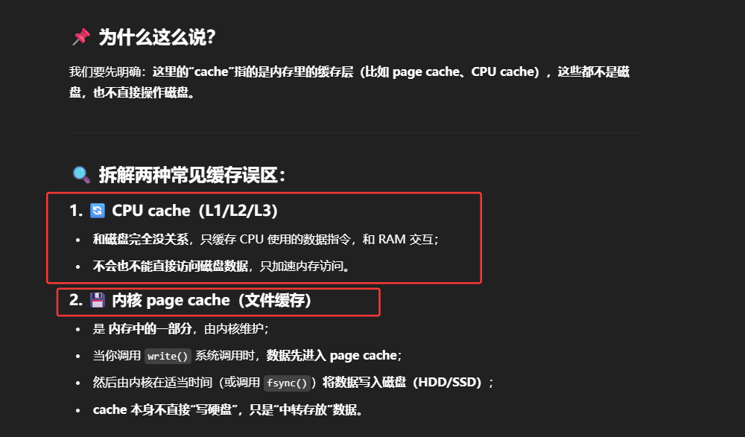

最近大厂面试总结

1. 左值引用和右值引用的区别？ 右值引用的意义

左值引用：对左值的引用

右值引用：对右值的引用

功能差异： 左值引用避免对象的拷贝（函数传参 函数返回值）

右值引用：实现移动语义 实现完美转发

区分左值和右值： 可以放在左边的是左值可以取地址 有名字，（变量名 返回左值引用的函数调用 前置自曾减 赋值运算）

右值只能在等号右边 不可以去地址 不具名（纯右值：字面值 返回非引用类型的函数调用 后置自增减（返回临时的拷贝对象）算术表达式 逻辑表达式...表达式 将亡值：c++11新引入的与右值引用相关（移动语义） 用来触发移动构造/移动赋值构造并进行资源转移然后调用析构函数）

左值引用可以引用右值 要加const关键字 const int & a=10;(能指向右值不可以修改)

右值引用就是要解决这个问题-》能修改右值（右值引用也可以指向左值 std::move(a) 将左值转化为右值）

声明出来的左值引用和右值引用都是左值

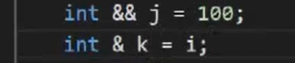

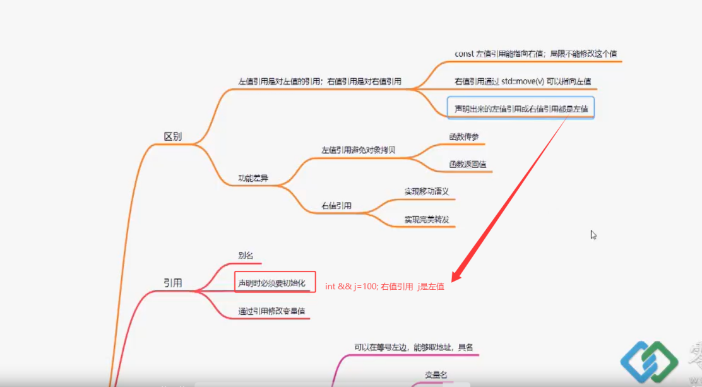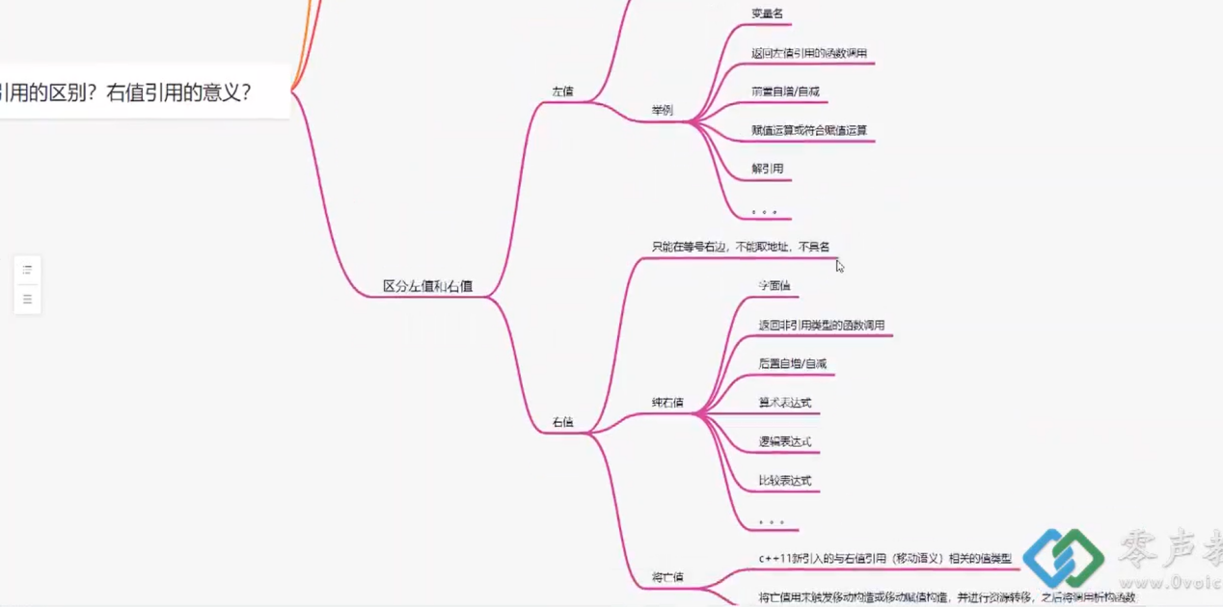

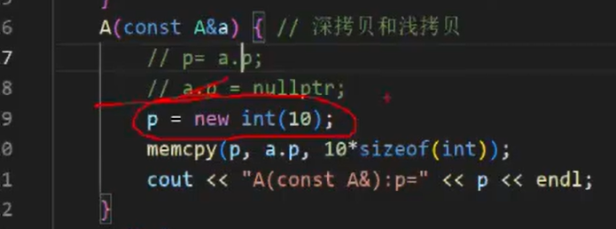

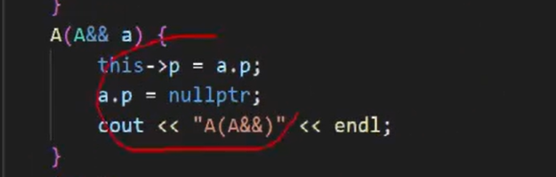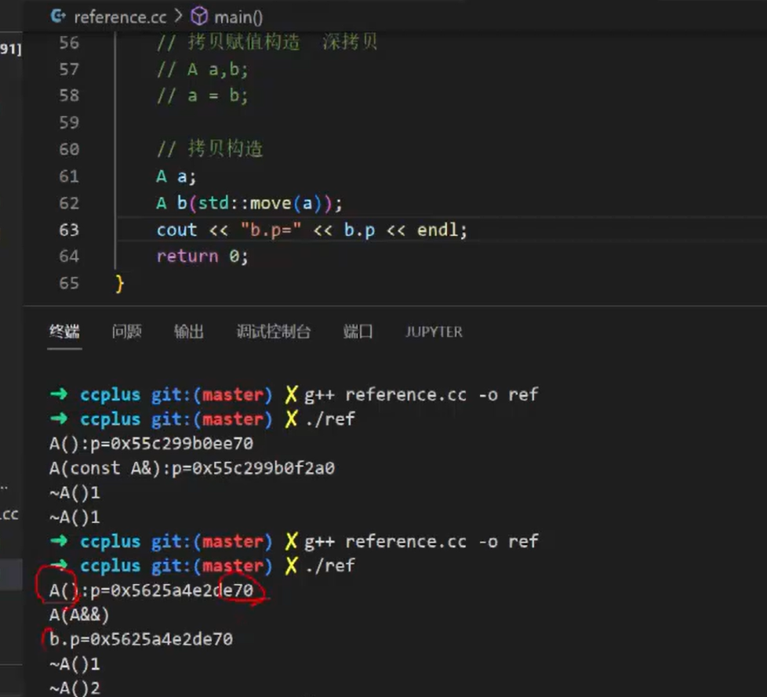

移动语义：对象赋值时避免资源的重新分配，比如上面的堆上资源以前是深拷贝，现在右值引用减少了资源的重新分配。通过触发移动构造和移动拷贝构造

基于移动语义的智能指针

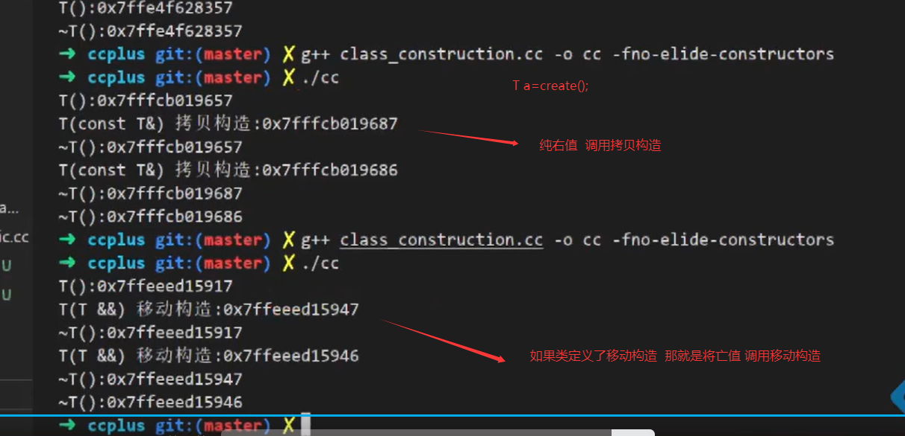

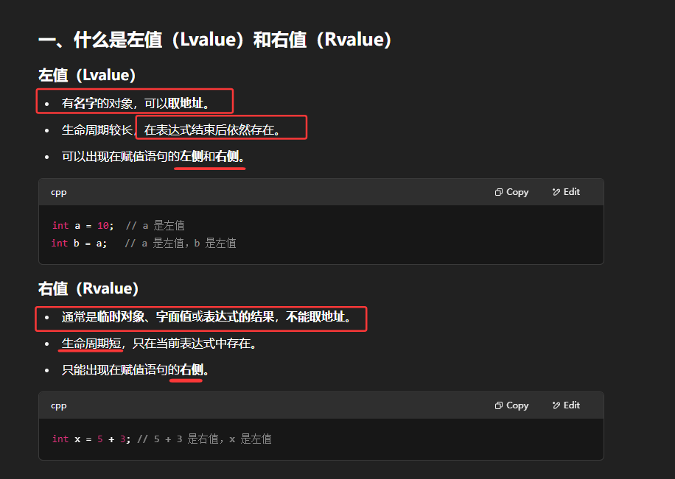

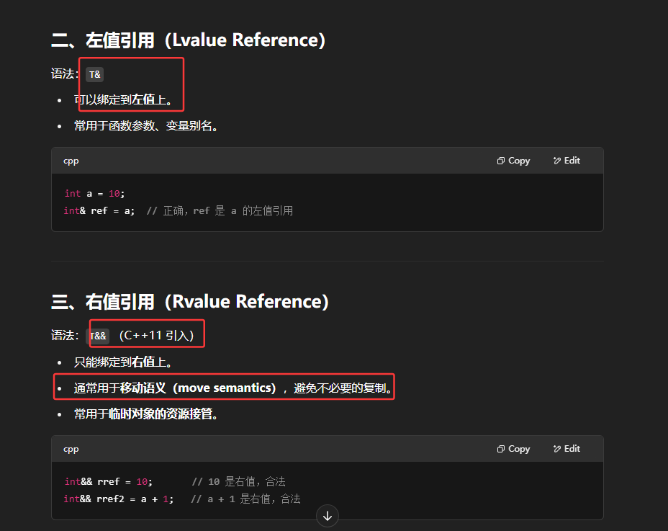

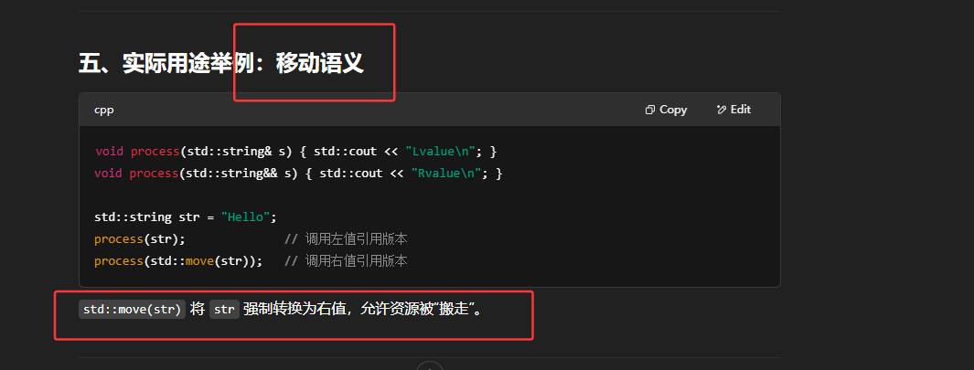

1. C++11智能指针的种类以及使用场景？

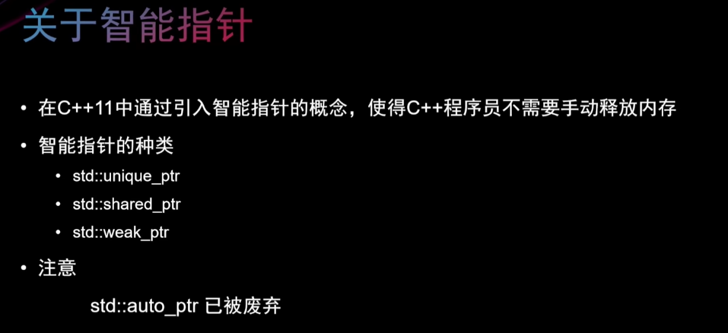

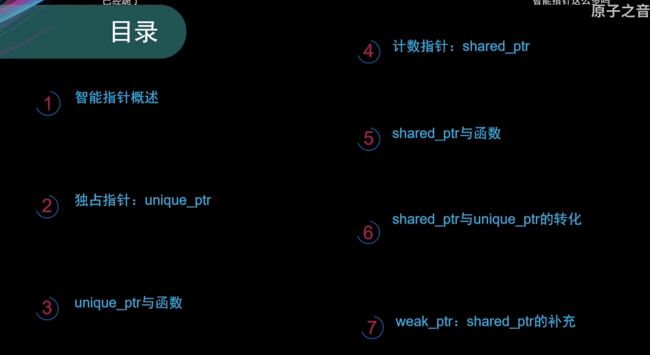

第一节：智能指针概述

是原始指针的封装 优点是自动（自动释放） 不用担心潜在内存泄漏

裸指针（原始指针）

智能指针与rust 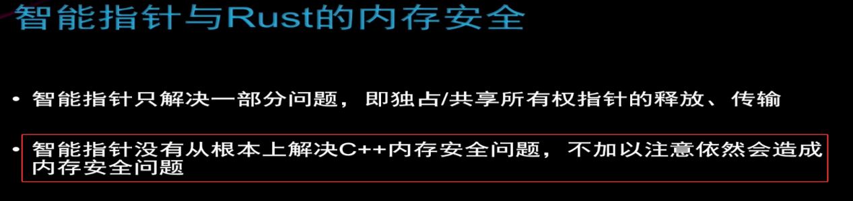

第二节：独占指针 unique_ptr

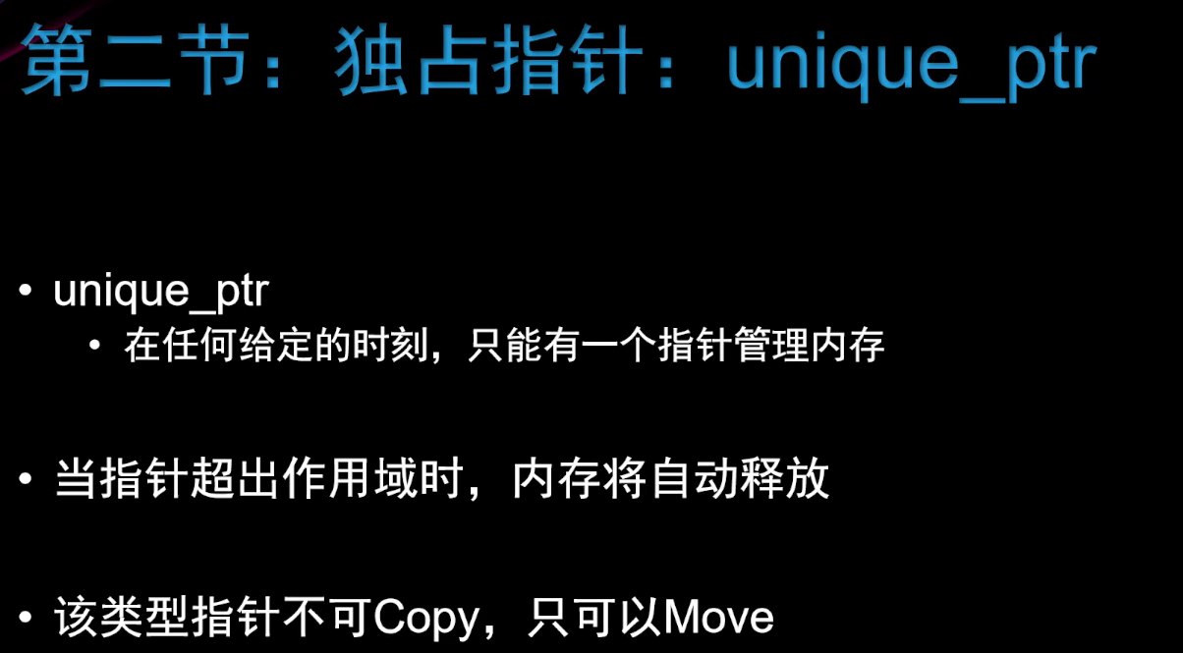

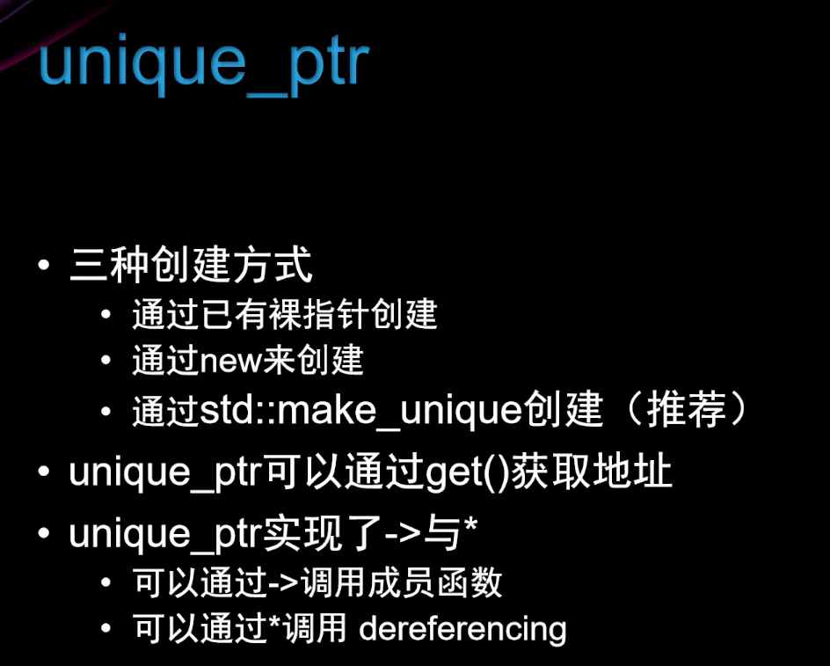

智能指针的应用

手动管理时 未delete (野指针) 资源释放了指针没有置空

Zhizhenxuangua =指针悬挂

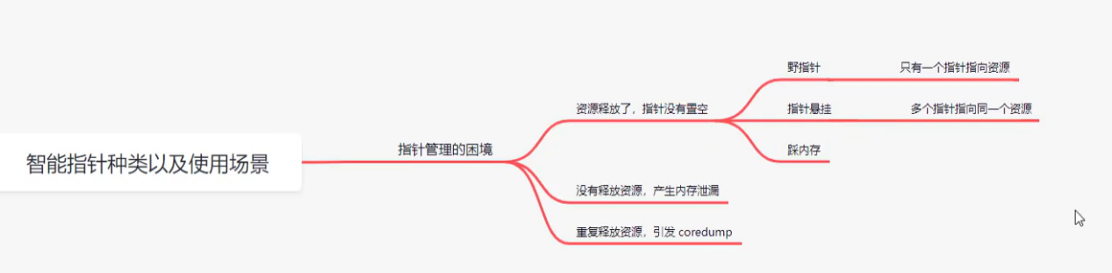

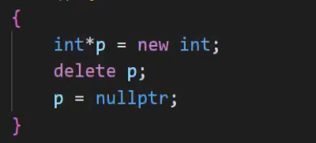

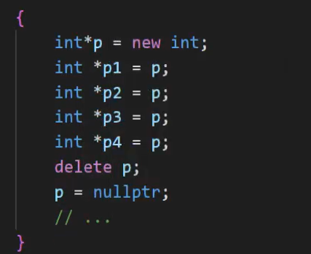

没有释放资源内存泄漏

重复释放资源 引发程序coredump

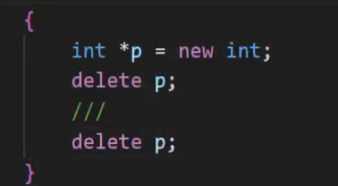

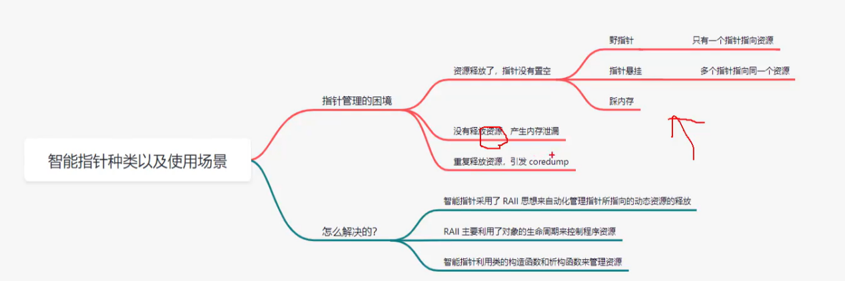

Shared_ptr 就像是情况，维护一个 一个计数值，（容器中管理指针）

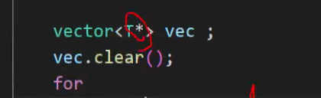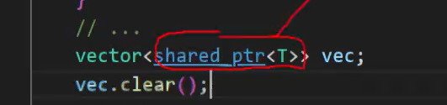

资源通过函数传递

1. C++11 override final关键字的作用

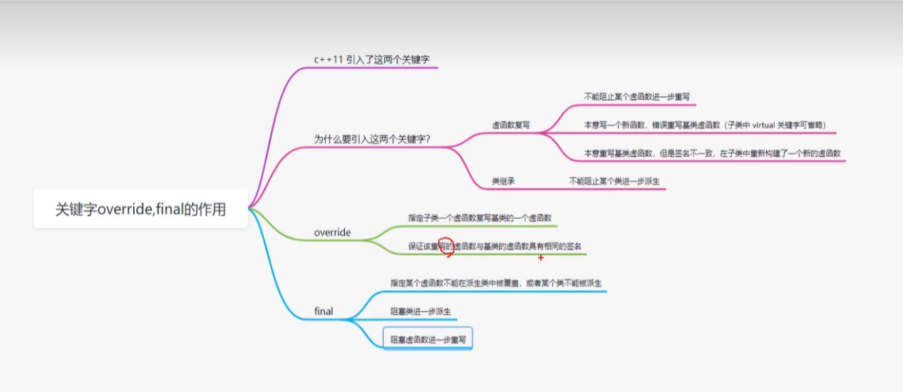

1. C++11类型推导

类型推到的两种地方 ： 模板方法中类型推导(auto 一样)

Auto decltype

编译器帮忙推到类型 -》提升语言的编码效率

llama表达式（auto）

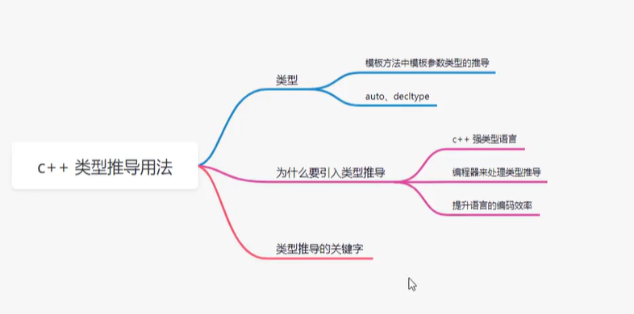

关键字 auto 必须进行初始化-》根据变量值推到类型

规则：变量必须在定义时初始化

如果定义多个变量 必须为同一类型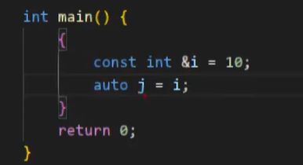

类型推导时会丢失引用或者cv语义

需要保留语义或者cv语义，可以使用auto &

万能引用 auto && 根据初始值的属性来决定是左值引用还是右值引用

Suto 不能退到数组类型 会推导出指针类型

C++14

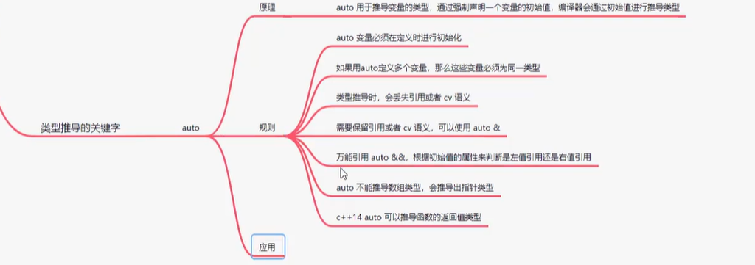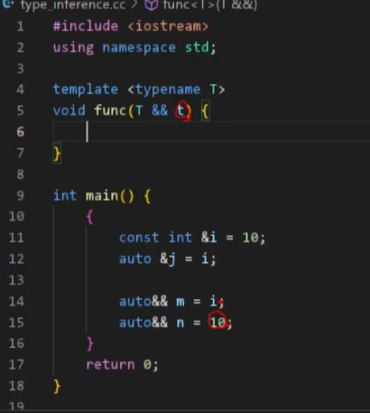

应用场景：

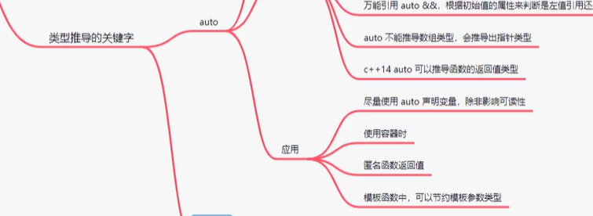

Decltype:应用于推到表达式类型：之分析不运算

规则 exp() 是一个表达式之推到表达式类型‘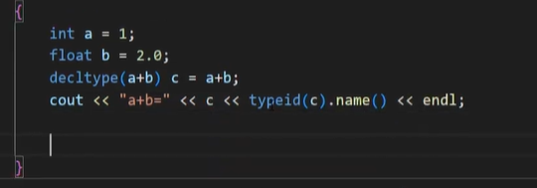

是函数 推到返回值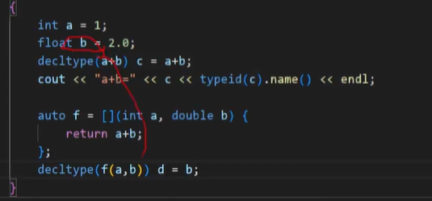

是左值 推到左值引用

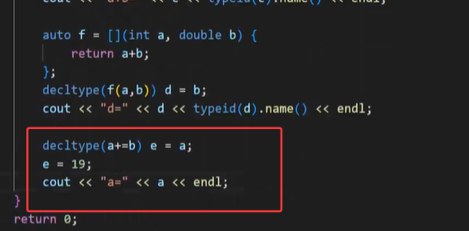

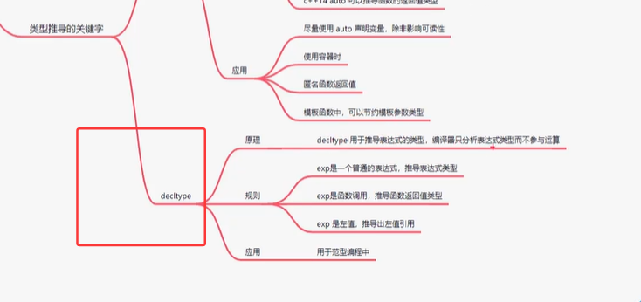

1. C++11用过哪些新特性？

分类

语法塘

：关键字 finall overwrite , auto decltypr,nullptr,

:语法 基于范围的for循环 函数对象 function llamba bind

：目的 写代码更健康 更严谨 编译器做更多的事情

Stl容器

Array

Forward_list

Unordered_map

Unordered_set

智能指针

: shared——ptr

:unique_ptr

:wake_ptr

多线程： thread

Mutex lock_guard

Condition_var

atomic

右值引用 T&&

将亡值：移动构造

移动拷贝构造

实现移动语义 std::move

实现完美转发：forward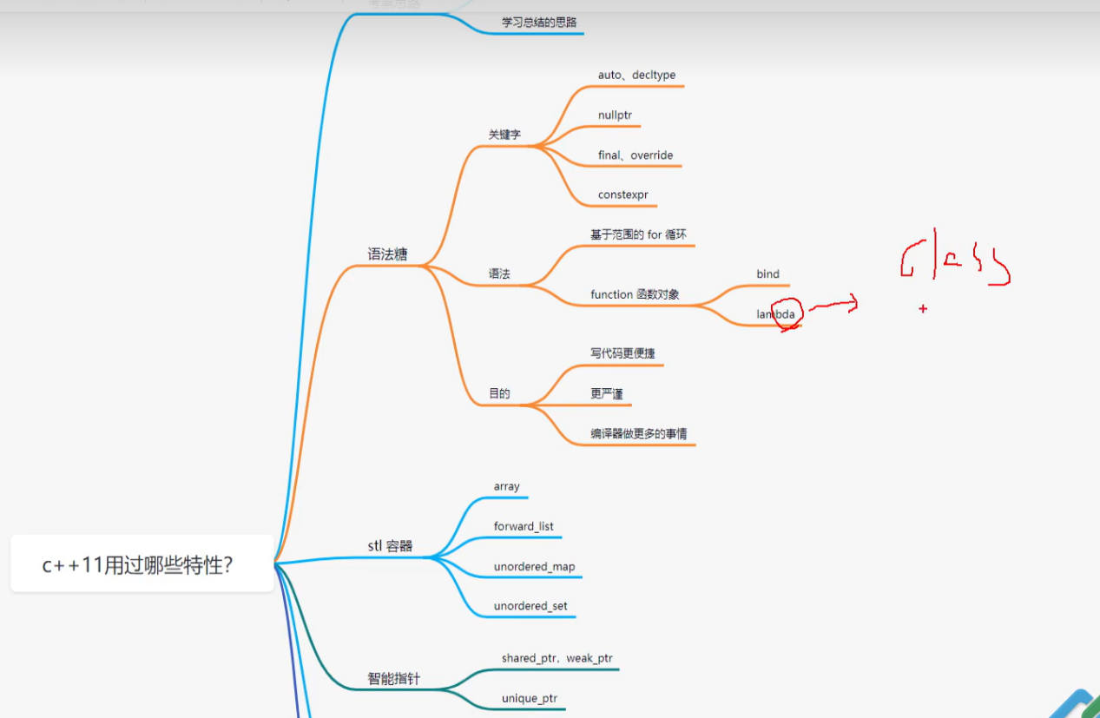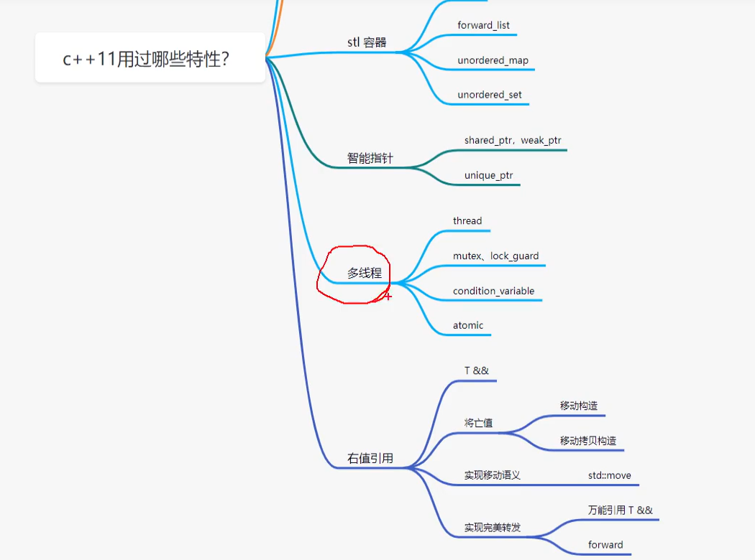

1. 左值引用 右值引用的区别：

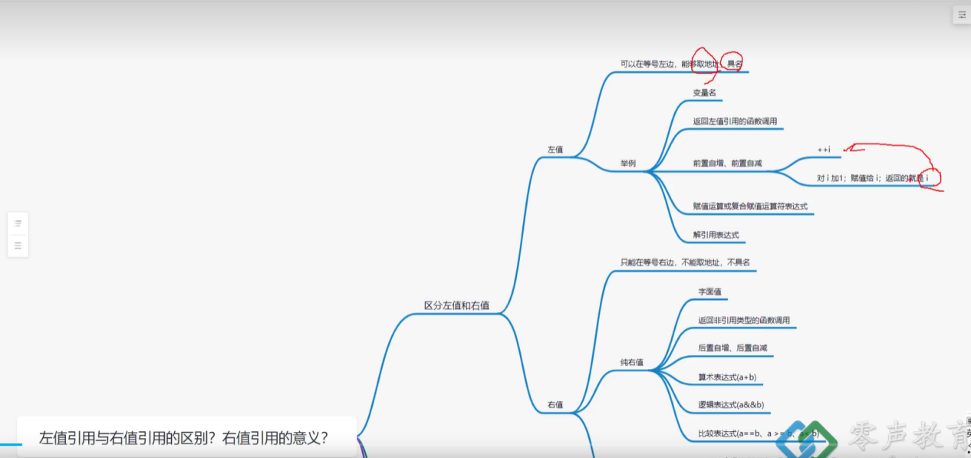

左值返回还是变量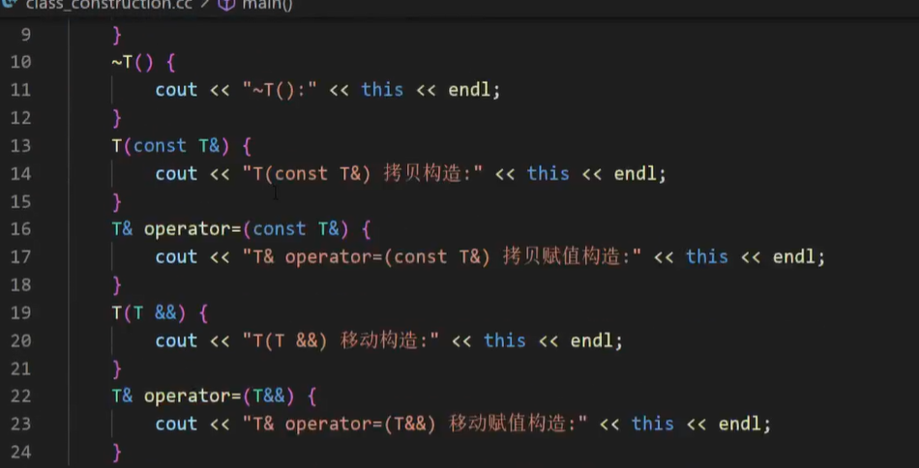

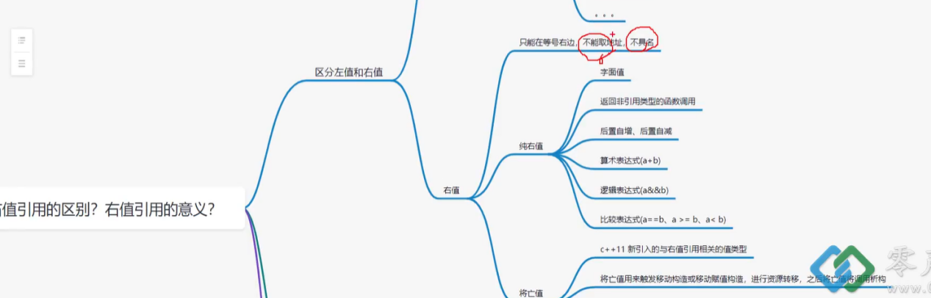

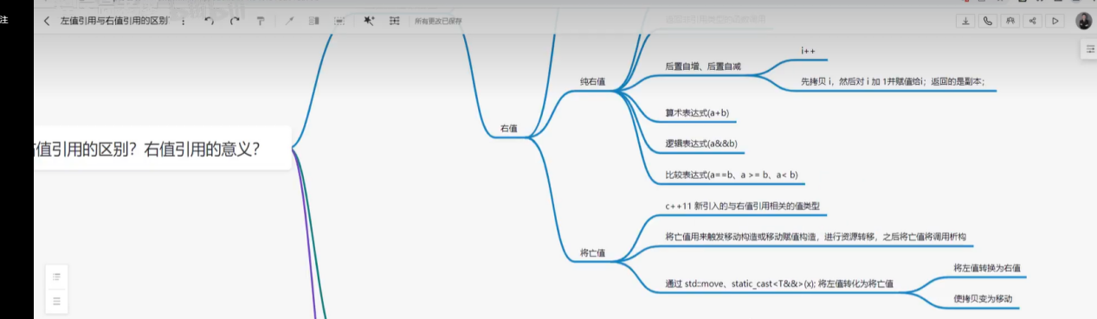

右值可以放在等号左边

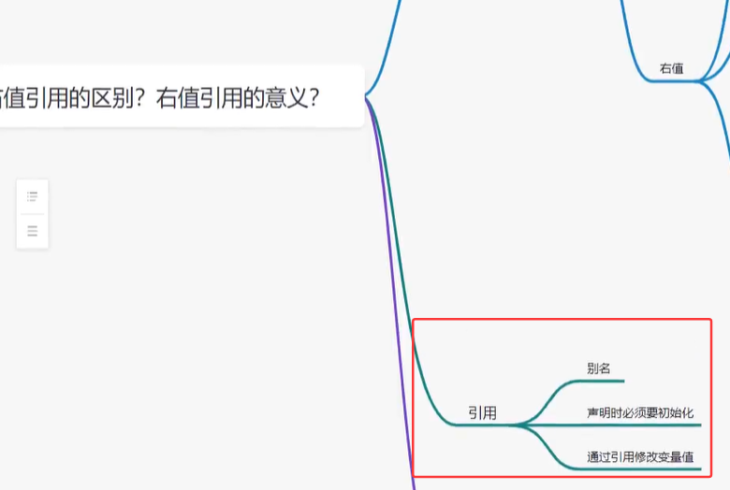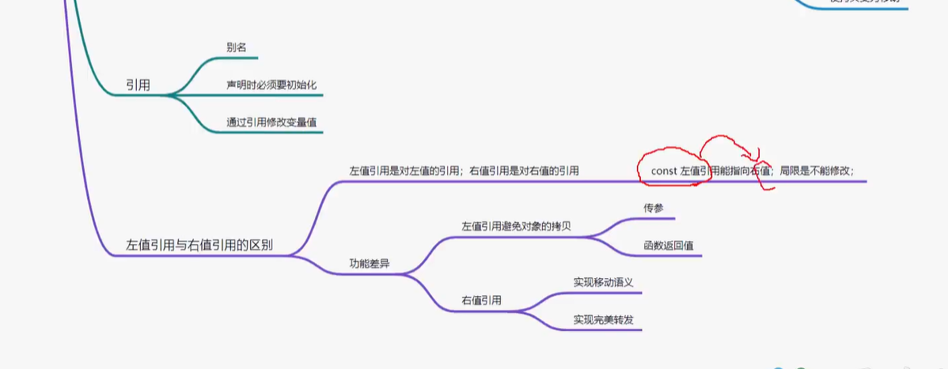

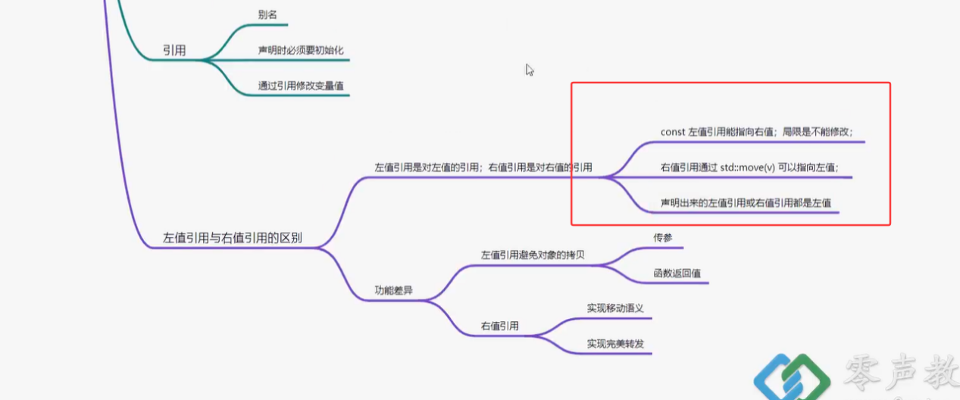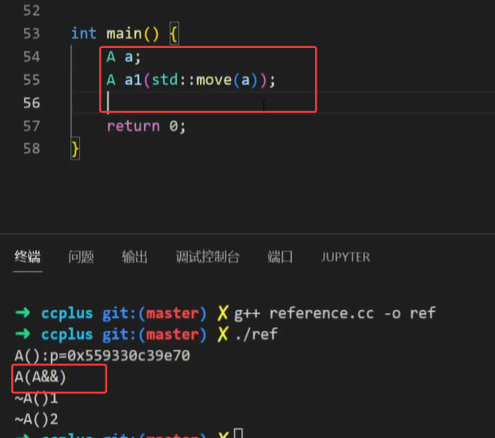

移动狗仔 防止对上的资源重新分配 将亡值（将左值move()为将亡值）

通过实现移动语义 避免资源重新分配：之前是深拷贝解决 现在是移动构造

对上文件 描述符 连接

在stl中应用广 泛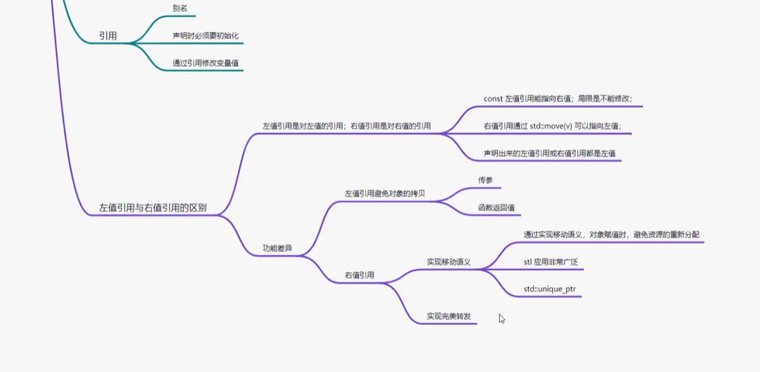

实现完美转发：函数模板

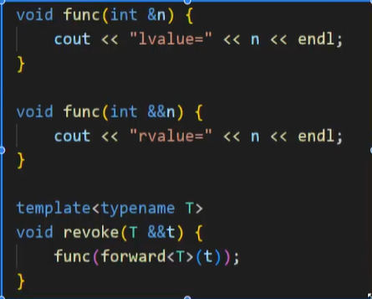

函数模板可以完美的将自己的参数完美的转发给内部调用的其他函数。

完美是指 不仅可以准确的转发参数的值含能保证被转发的参数的左右值属性不变。